光信·光乾·金泉2号集合资金信托计划
（光大信托·万州琅阅滨江项目）

项目名称：光信·光乾·金泉2号集合资金信托计划
委托方：光大兴陇信托有限责任公司
受托方：北京康信君安资产管理有限公司
监管人员：蒋丽琼 刘艳
日期：二〇二一年八月三日

目录
一、 重大事项 3
二、项目进展情况 3
（一）报建情况 3
（二） 营销情况 5
（三） 项目开发进展情况 9
（四） 资金使用情况 11
三、项目评价 13
（一）报建评价 13
（二） 营销评价 13
（三）开发建设评价 14
四、附件 14
附件一：本期用印及印章证照外借情况 14
附件二：章证照使用和外借登记情况 19
附件三：本期资金支出情况 21
附件四：本期资金流入情况 27
附件五：本期合同签订情况 32
附件六：项目公司账户余额情况及余额截图 36
附件七：本期交接清单截图 44

为了方便阅读之目的，本报告中将部分名称简写为：
·项目公司：重庆融滔房地产开发有限公司
·光大信托：光大兴陇信托有限责任公司
·康信君安：北京康信君安资产管理有限公司
- 重大事项
1、2021 年 7 月 10 日，项目公司召开紧急会议，宣布项目总濮军和原龙兴片区总周军调换，融创琅阅滨江现任项目总变更为周军。
2、2021年7月20日，重庆融滔房地产开发有限公司农业银行三亚湾支行31111901040006707 已销户完结。
3、2021年7月20日，项目公司启动用印宝设备，融滔公章使用在监控设备下进行，内部流程通过之后发送验证码到经办人手机，经办人通过验证码启动设备进行用印。
4、2021年7月23日，项目公司与现场监管人员交接预售许可证（3-4号楼）并实现共管，相关交接资料详见附件七。
5、2021年7月30日，现场监管人员与项目公司交接了招商银行股份有限公司重庆分行营业部一般户的网银终审盾。

二、项目进展情况

（一）报建情况
序号 | 证件名称 | 政策要求 | 实际取证日期 | 证载面积 | 备注
1 | 不动产权证书 | 法人身份证明；营业执照复印件；委托书及委托人身份证原件；土地合同；交付土地协议；出让金票据及土地契税票据；权籍调查表；宗地图 |  |  | 前期因项目未按时缴齐土地款，合同签订系统被自然资源局锁住，政府已把不动产权证复印件给项目开发部用于报建工作。
2 | 建设用地规划许可证 | 申请单位的申请报告；建设项目审批、核准或者备案文件（发改委批文）；用地位置的1：1000现状地形图2份及其电子文件（宗地图）；属于出让土地的: 提供国有土地使用权出让合同和规划条件通知书；属于划拨土地的: 选址意见书及规划设计要求；提供营业执照、组织机构代码及法人身份证复印件、法人授权委托书及委托代理人身份证复印件。 | 2021/4/9 | 68874㎡ | 地字第500101202100012号
3 | 建设工程规划许可证 | 申请报告；营业执照（原件及复印件）、组织机构代码（原件及复印件）；法人身份证复印件、法人授权委托书、委托代理人身份证复印件；建设用地规划条件通知书（原件及复印件）、建设用地规划许可证（原件及复印件）；国有土地使用权证（原件及复印件）、宗地图；发改委项目批准文件（原件及复印件）；批准的总平面图(含电子文档)；配套费缴费证明；墙改基金（墙改办办理）缴费；人防缴费证明和人防工程审查批准意见（人防办办理） | 2021/4/30 | 233907㎡ | 地字第500101202100019号
4 | 建筑工程施工许可证 | 1、规划条件通知书2、建设条件通知书3、建筑项目用地界址测绘平面图及界址点成果表4、建设工程规划许可证5、加盖规划部门骑缝章总平面图6、国有土地使用权出让合同 | 2021/5/14 | 167779.7㎡ | 500101202105140101
5 | 商品房预售许可证 | 房地产开发资质证书和营业执照复印件(核对原件)；《国有土地使用证》复印件(核对原件)；《建设工程规划许可证》复印件(核对原件)；《建筑工程施工许可证》复印件(核对原件)；工程施工合同及关于施工进度的说明；有关建筑节能标准及节能措施的证明复印件(核对原件)；商品房预售方案（应包括商品房位置、装修标准、竣工交付日期、预售总面积、交付后的物业管理、总平面图、分层平面图）；工程进度达到设计形象进度25%以上的证明；预售资金监管账户开具。 | 2021/5/26 | 16748.00㎡  10355.47㎡ | 万州江南新区组团Ⅲ分区Ⅲ-1-074（1#号楼）  万州江南新区组团Ⅲ分区Ⅲ-1-074（2#号楼）  万州住建委（2021）预字第（038）号
5 | 商品房预售许可证 |  | 2021/7/23 | 13710.00㎡  16571.47㎡ | 万州江南新区组团Ⅲ分区Ⅲ-1-074（3#号楼）  万州江南新区组团Ⅲ分区Ⅲ-1-074（4#号楼）  万州住建委（2021）预字第（054）号
- 营销情况

1.1项目推盘情况：
项目于2021年6月18日首次开盘住宅281套（27,103.47㎡）。

1.2销售去化情况：
本月：2021年7月共计销售10套，销售合同金额7,598,557.00元，回款15,499,399.00元；
累计：累计销售74套，销售面积7,231.23㎡，销售合同金额为59,268,729.00元，回款额33,941,503.00元，去化率26.33%。
项目名称 | 2021年7月销售、回款情况
万州融创琅阅滨江项目 | 套数 | 销售面积 | 销售额(元) | 回款额(元)
万州融创琅阅滨江项目 | 10 | 975.37 | 7,598,557.00 | 15,499,399.00
万州融创琅阅滨江项目 | 累计销售、回款情况
万州融创琅阅滨江项目 | 套数 | 销售面积 | 销售额(元) | 回款额(元)
万州融创琅阅滨江项目 | 74 | 7,231.23 | 59,268,729.00 | 33,941,503.00
累计销售明细
期间 | 业态 | 套数 | 销售面积 | 销售额 | 均价(元/㎡，车位：元/套)
期间 | 业态 | 套数 | （㎡） | （元） | 均价(元/㎡，车位：元/套)
2021年6月 | 住宅 | 64 | 6,255.86 | 51,670,172.00 | 8,259.48
2021年6月 | 商业
2021年6月 | 写字楼
2021年6月 | 合计 | 64 | 6,255.86 | 51,670,172.00 | 8,259.48
2021年7月 | 住宅 | 10 | 975.37 | 7,598,557.00 | 7,790.44
2021年7月 | 商业
2021年7月 | 写字楼
2021年7月 | 合计 | 10 | 975.37 | 7,598,557.00 | 7,790.44
合计 | 住宅 | 74 | 7,231.23 | 59,268,729.00 | 8,196.22
合计 | 商业 | 0 | 0.00 | 0.00
合计 | 写字楼 | 0 | 0.00 | 0.00
合计 | 总计 | 74 | 7,231.23 | 59,268,729.00 | 8,196.22
去化率 | 住宅 |  | 26.33%
去化率 | 商业
去化率 | 写字楼
去化率 | 总计 |  | 26.33%

1.3动态货值
融创琅阅滨江项目总建筑面积233,907.40㎡，可售面积172,184.00㎡，已售房源面积7,231.23㎡，预计总货值1,578,171,118.30元，已售59,268,729.00元，剩余货值1,518,902,389.30元。
动态总货值1,578,171,118.30元=已售合同金额59,268,729.00元+已开盘未售房源备案金额175,073,649.00元+未开盘房源计划（商业计划）1,343,828,740.30元。
剩余货值1,518,902,389.30元=已开盘未售房源备案金额175,073,649.00元+未开盘房源计划（商业计划）1,343,828,740.30元
动态货值情况
动态货值(元)(A)  A=B+C+D | 已售房屋合同额（B） | 已取得预售证的  未售房屋货值（C) | 未取得预售证房屋预计货值(D)
1,578,171,118.30 | 59,268,729.00 | 175,073,649.00 | 1,343,828,740.30
总面积（平米）（不计算车库） | 已售面积 | 已取得预售证的未售面积 | 未取得预售证面积
172,184.00 | 7,231.23 | 19,872.24 | 145,080.45

2.当地预售政策、限贷政策描述
（1）预售政策：8层及以下要求主体工程封顶，8层以上要求主体工程完成1/2，洋房、别墅、多层住宅主体封顶办理预售。
（2）限贷政策：万州区不限购，按揭买房首付最低首付二成，二套房最低首付三成。

3.周边竞品楼盘情况
项目周边竞品情况
序号 | 楼盘名 | 开盘时间  （首次） | 容积率 | 建筑面积  （万㎡） | 物业类型：  售价（元/㎡） | 车距  /去化情况
1 | 恒大御景半岛 | 2019/02/28 | 1.5 | 312 | 高层/毛坯：8,000.00 | 6.6km  2021年1月已售罄
2 | 世茂云著滨江 | 2021/03/23 | 4.6 | 79 | 高层/毛坯：7,100.00 | 2.2km  月去化10套  去化率34%
3 | 南滨上院 | 2020/03/01 | 3.46 | 100 | 高层/毛坯：7,500.00 | 0.9km  月去化82套  去化率58%
4 | 雍江上镜 | 2020/07/25 | 1.8 | 25 | 高层/毛坯：8,300.00  小高层/毛坯：10,200.00  洋房/毛坯：12,500.00 | 1.7km  月去化  高层：38套  小高层：59套  洋房：33套  去化率：47%

项目开发进展情况

1.项目基本情况
万州融创琅阅滨江地块位于万州区行政中心江南新区，距离万州区府仅2.3公里，距离江南商圈1.3公里，通过长江三桥10 ~15分钟车程到达老城万达广场商圈，是万州滨江带稀缺纯住宅地块。地块北临长江三桥南桥头，东临已建成的翠屏大道支路，南临待出让居住用地东侧两车道翠屏大道支路已通车，连接长江三桥约1.7公里另在地块东侧规划有翠屏大道为江南新区城市主干道，连接政务中心和机场，交通便捷。项目划片就读红光小学、万二中文德初中，为片区内最好的小学和初中。地块距离江南商圈约1.3公里，生活配套完善。地块紧邻规划一所医院，距离妇女儿童医院2.7公里。
施工总承包：重庆万泰建设（集团）有限公司
监理单位：重庆亚太工程建设监理有限公司

2.工程进度情况
工程地块 | 工程名称 | 本期进度
万州江南新区组团Ⅲ分区Ⅲ-1-074地块 | 售楼部 | 示范区开放完成
万州江南新区组团Ⅲ分区Ⅲ-1-074地块 | 1# | 12层墙柱及顶板模板完成30%
万州江南新区组团Ⅲ分区Ⅲ-1-074地块 | 2# | 11层墙柱及顶板钢筋模板完成50%
万州江南新区组团Ⅲ分区Ⅲ-1-074地块 | 3# | 10层墙柱及顶板砼完成
万州江南新区组团Ⅲ分区Ⅲ-1-074地块 | 4# | 9层墙柱及顶板钢筋模板完成50%
万州江南新区组团Ⅲ分区Ⅲ-1-074地块 | 5# | 6层墙柱及顶板钢筋模板完成30%
万州江南新区组团Ⅲ分区Ⅲ-1-074地块 | 6# | 5层墙柱及顶板砼完成
万州江南新区组团Ⅲ分区Ⅲ-1-074地块 | 公园 | 停车场挡墙饰面完成100%、停车场植草砖施工完成100%，第一阶踢步铺贴完成100%
标的项目现场照片（拍摄于2021年7月31日）
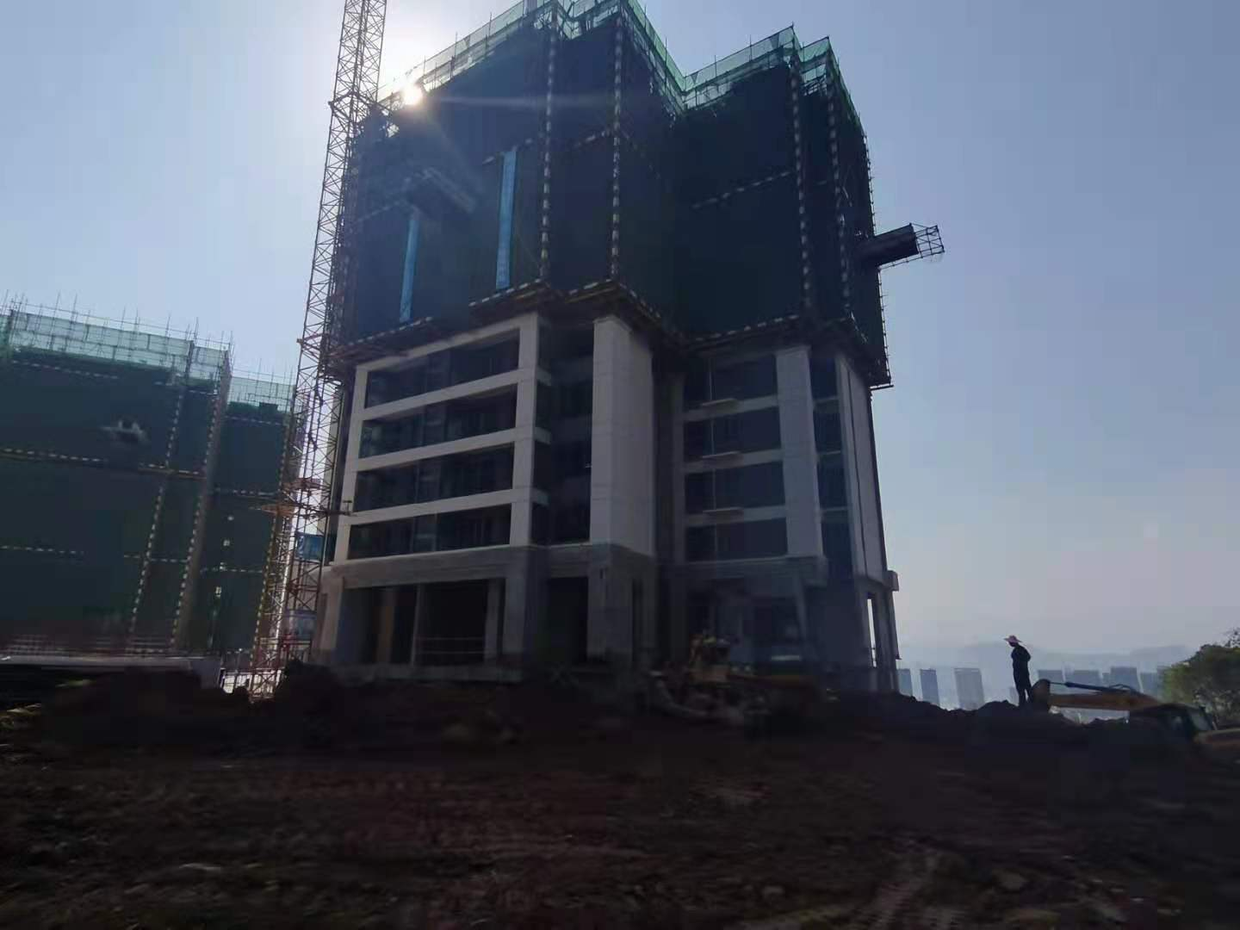
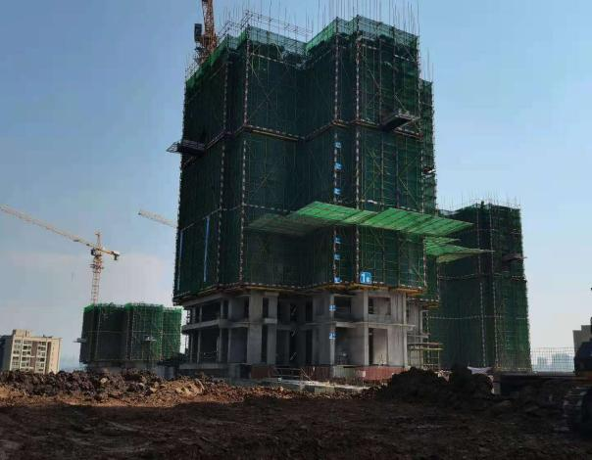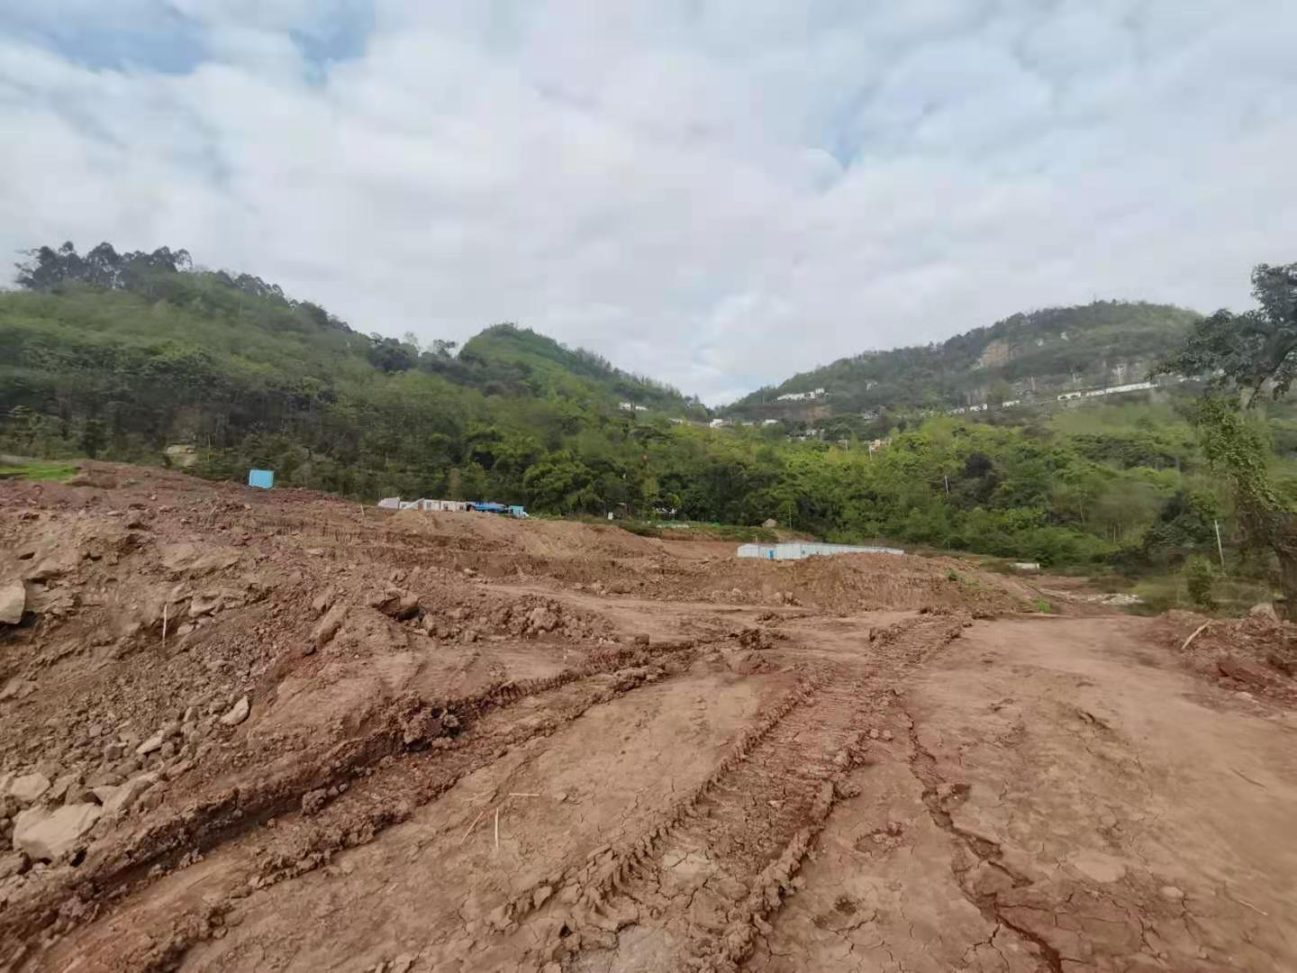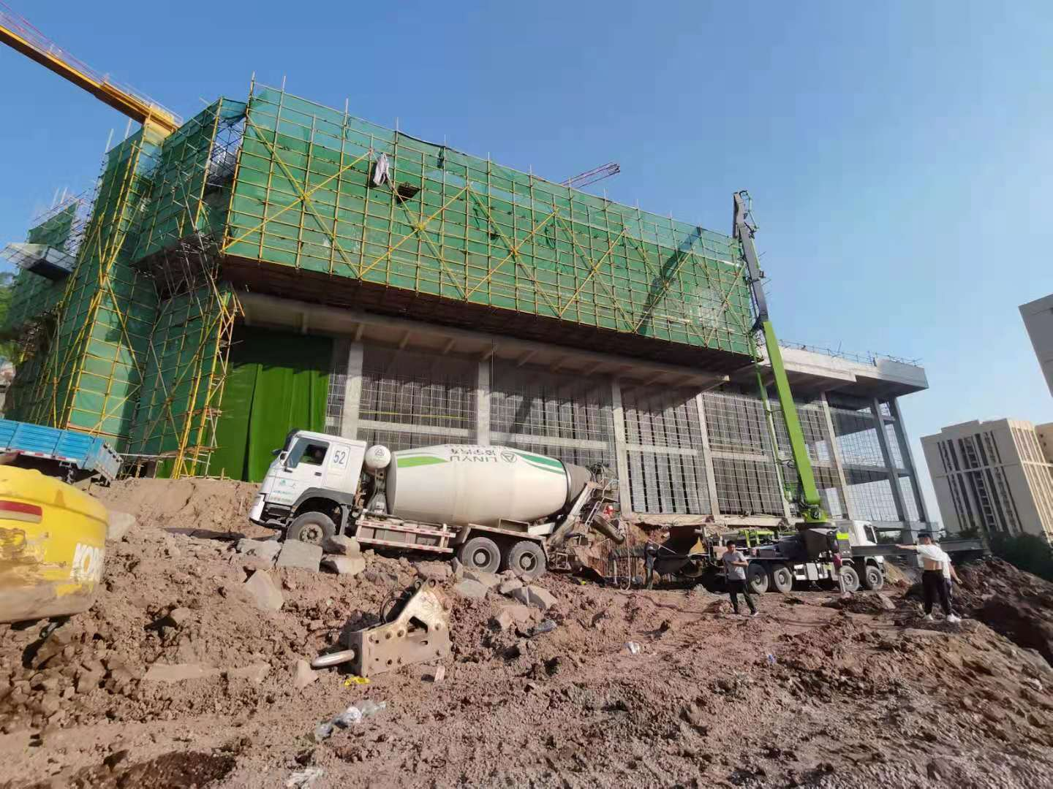

1号楼施工现场 2号楼施工现场
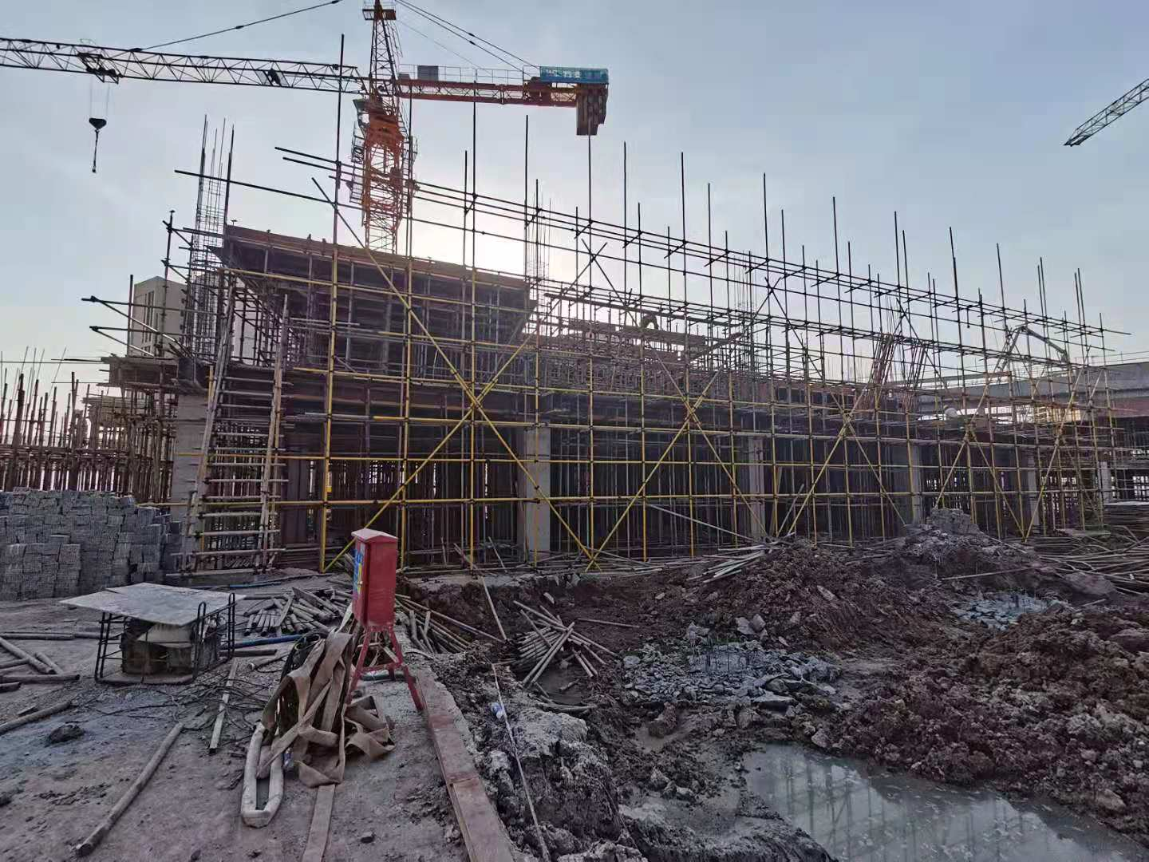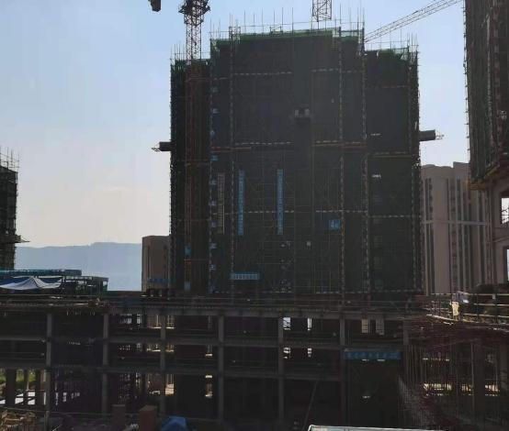
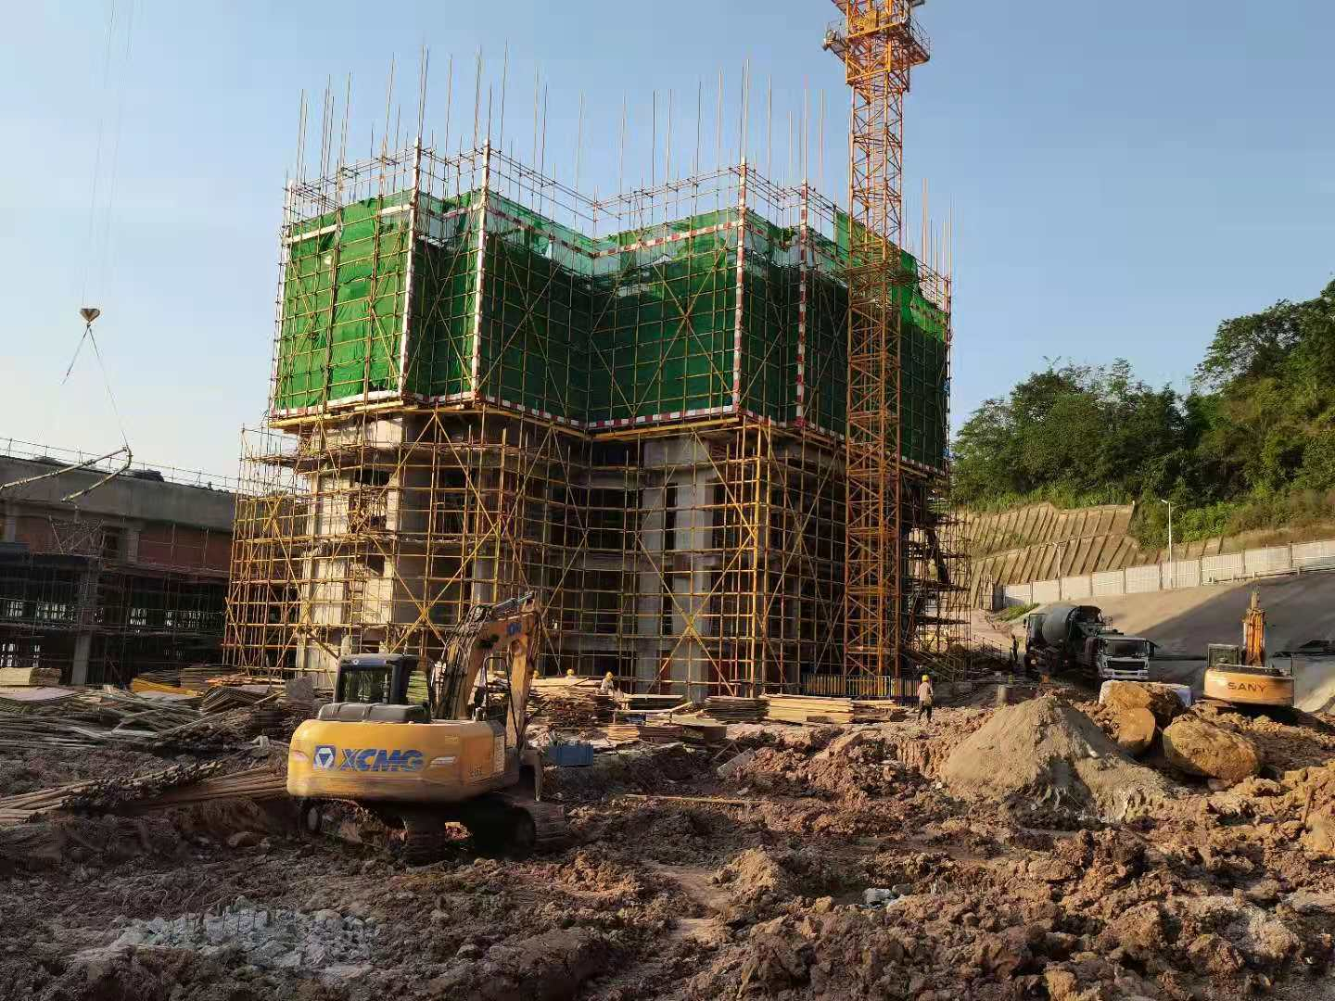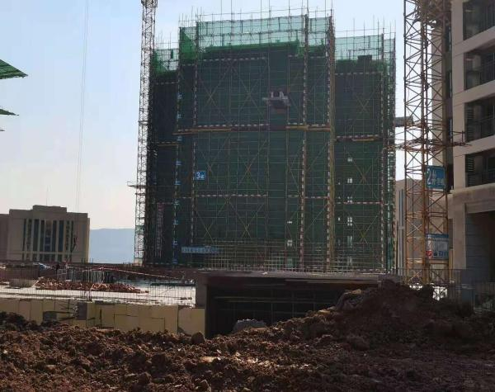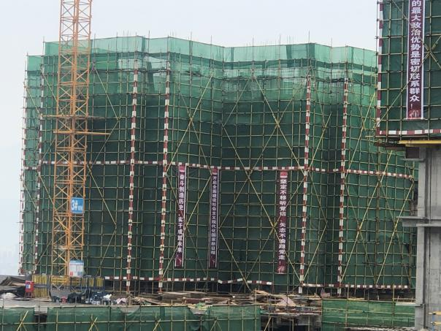

3号楼施工现场 4号楼施工现场
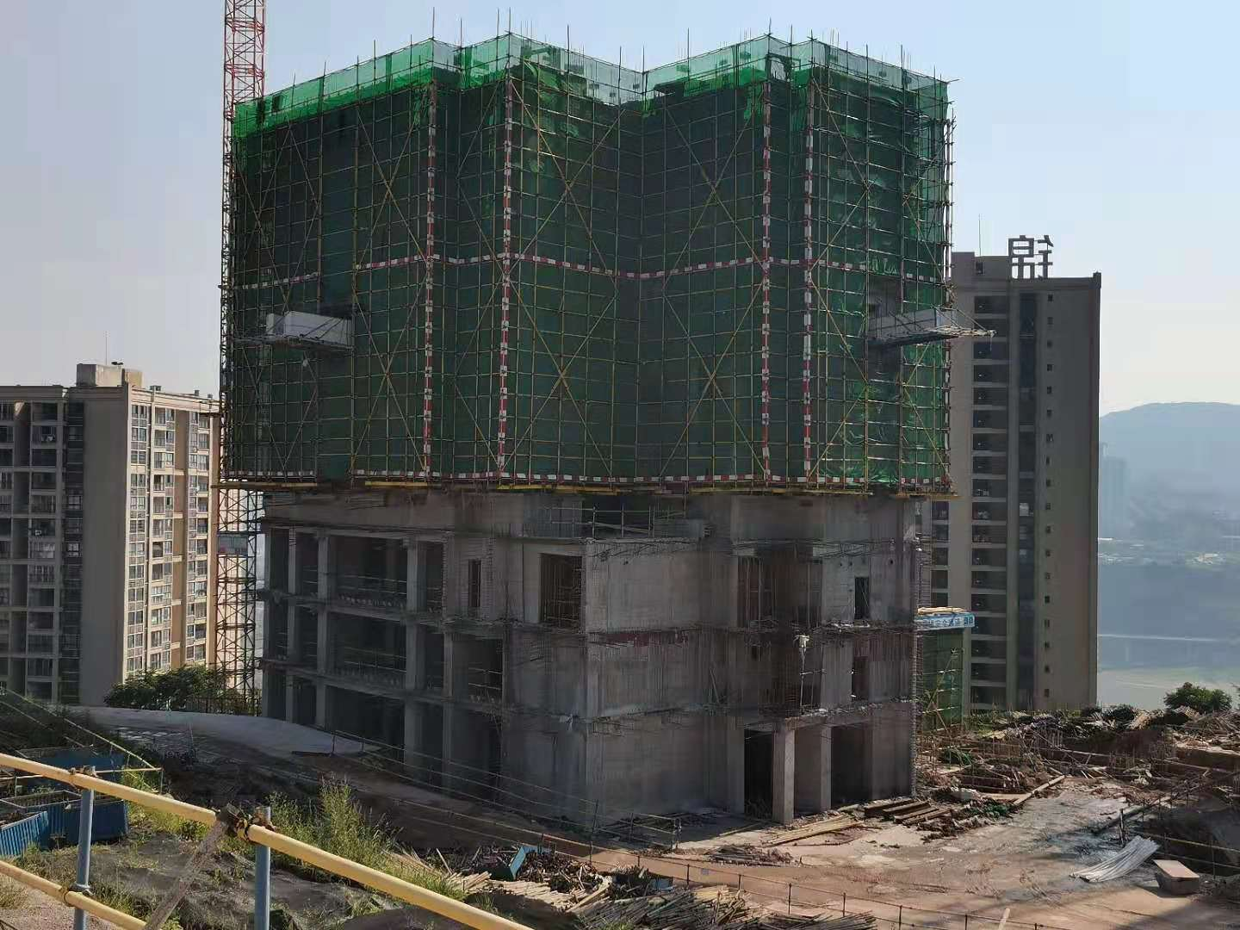
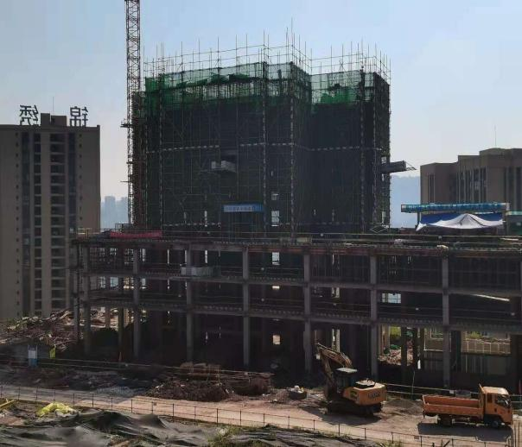

5号楼施工现场 6号楼施工现场

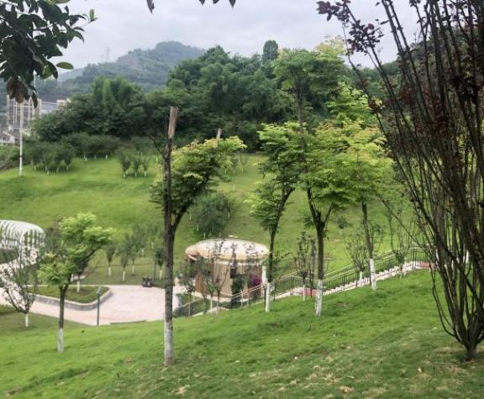
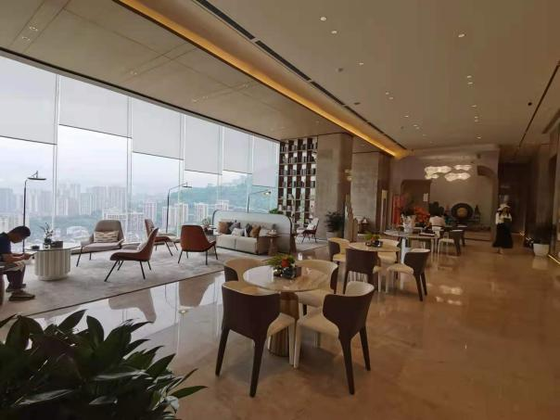

示范区售楼部 公园景观

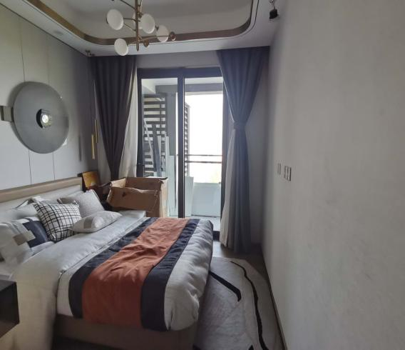
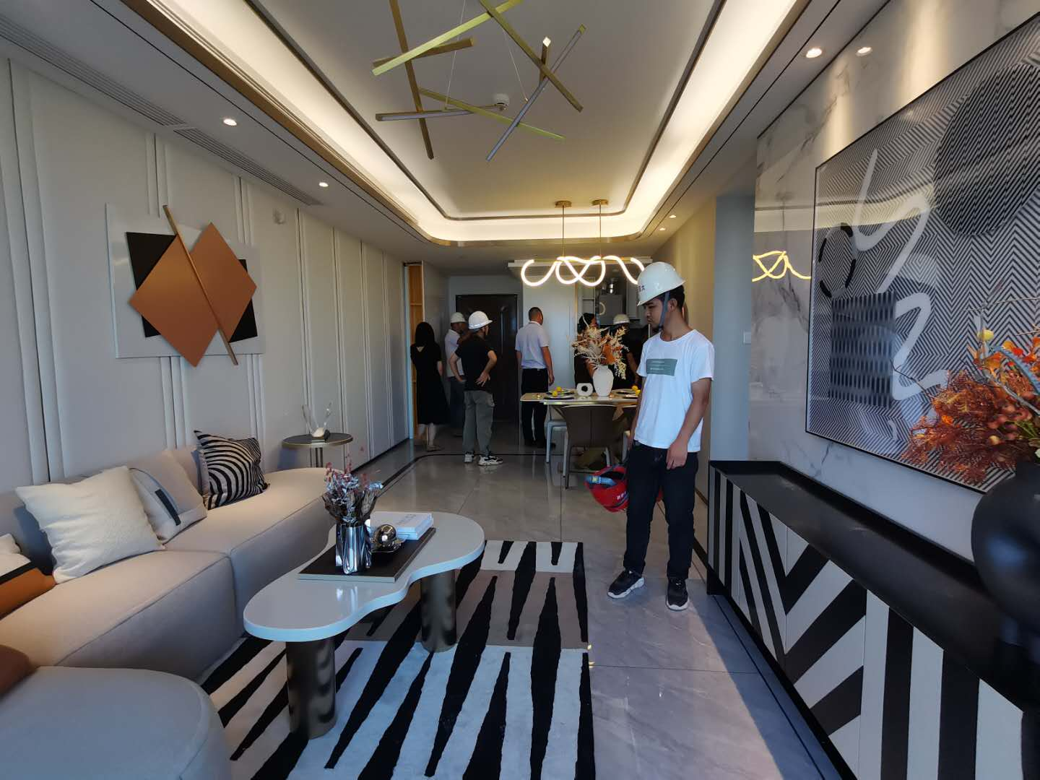

样板间（大厅） 样板间（主卧）

- 资金使用情况
项目公司（融滔）本期账户余额变动情况
序号 | 银行名称 | 账号 | 账户性质 | 上期余额（元） | 本期余额（元） | 变动金额（元） | 变动原因
1 | 兴业银行重庆加州支行 | 346270100100074576 | 基本户 | 855,449.16 | 109,343.01 | 746,106.15 | 往来款、税费、管理费用、建筑工程用、房款汇入、代收契税、收费退缴等
2 | 建设银行重庆万州江南支行 | 50050130004200000274 | 按揭一般户 | 4,390,000.00 | 1,150,000.00 | 3,240,000.00 | 房款汇入、往来款
3 | 工商银行重庆万州太白支行 | 3100016119200328041 | 按揭一般户 | 0.00 | 0.00 | 0.00
4 | 兴业银行重庆万州支行 | 346200100100096460 | 预售监管户 | 5,509,840.49 | 2,254,275.49 | 3,255,565.00 | 房款汇入、往来款
5 | 农业银行重庆万州江南支行 | 31430201040006800 | 按揭一般户 | 0.00 | 0.00 | 0.00
6 | 民生银行万州分行营业部 | 632977982 | 按揭一般户 | 0.00 | 519,965.44 | 519,965.44 | 房款汇入、往来款、财务费用
7 | 重庆农村商业银行万州钟鼓楼支行 | 2920040120010002173 | 按揭一般户 | 0.00 | 0.00 | 0.00
8 | 中国银行重庆万州南山路支行 | 108875220514 | 按揭一般户 | 0.00 | 0.00 | 0.00
9 | 农业银行重庆万州观音岩支行 | 31421701040004651 | 一般户 | 5,085,119.76 | 5,738,556.66 | 653,436.90 | 往来款、财务费用、营销费用、收费退缴、建筑工程费用、管理费用等
10 | 招商银行重庆分行营业部 | 123913374810802 | 一般户 | 0.00 | 60.00 | 60.00 | 往来款

SPV公司（庆霆）本期账户余额变动情况
序号 | 银行名称 | 账号 | 账户性质 | 上期余额（元） | 本期余额（元） | 变动金额（元） | 变动原因
1 | 兴业银行重庆加州支行 | 346270100100076291 | 基本户 | 8,186.48 | 6,114.86 | 2,071.62 | 税费
SPV公司（庆融）本期账户余额变动情况
序号 | 银行名称 | 账号 | 账户性质 | 上期余额（元） | 本期余额（元） | 变动金额（元） | 变动原因
1 | 农业银行重庆渝北三亚湾支行 | 31111901040005212 | 基本户 | 1,470.67 | 1,075.02 | 395.65 | 财务费用、税费

三、项目评价

（一）报建评价
前期因项目未按时缴齐土地款，合同签订系统被重庆市万州区规划和自然资源局锁住，政府已把不动产权证复印件给项目开发部用于报建工作，目前正在走重庆市万州区规划和自然资源区的审批流程，预计7月下旬能完成土地出让合同签定订及土地证换证，但由于办证领导去了南京被隔离了所以推迟到8月初；为销售展示之用已协调管委会，同意免费在樱花渡公园增设楼盘logo和热气球，预计8月下旬取得5号楼预售许可证。

营销评价
项目于2021年6月18日首次开盘住宅281套（27,103.47㎡），截止到2021年7月31日共销售74套（其中认购10套，网签63套，线下合同（工抵房）1套），去化率为26.33%，相对周边的竞品楼盘而言去化率较低。样板房总体展示视觉效果偏小，需根据现场情况在节约成本情况下尽快做出优化调整；现主打自媒体平台（抖音、微信等）信息推送。

（三）开发建设评价
目前先开发1栋售楼中心、6栋高层住宅楼，示范区售楼部已建成开放，配套公园通往售楼部区域已完成景观绿化工程现已开放使用，配套幼儿园完成土地平整工作，目前施工进度正常，前期通过协调，已取得项目资本金免监管（原本应监管资金2267万元），为方便客户看房，项目部规划从樱花渡花园侧边修一条通向售房部的道路，预计在8月初修建完成。

四、附件

附件一：本期用印及印章证照外借情况
对于印章的使用，项目公司人员按照监管协议规定，履行印章使用流程，填写印章使用登记表，康信君安监管人员了解用印事由，重大事项按康信君安公司流程履行审批后，通过邮件等方式提交给光大信托有关人员，待光大信托有关人员批复后方给予用印。使用情况详见下表：
本期印章使用统计表
序号 | 用印日期 | 印鉴名称 | 用印事由 | 用印材料及份数 | 经办部门 | 经办人
1 | 2021/7/1 | 融滔公章 | 用于签订合同 | 服务外包合同（6份） | 营销部 | 向丹
2 | 2021/7/1 | 融滔公章 | 用于签订合同 | 融创·万州琅阅滨江项目2021年5月拍摄合同（5份） | 策划部 | 王茂荣
3 | 2021/7/1 | 融滔公章 | 用于民生银行按揭立项材料 | 法人授权委托书、廖汉清身份证（1份） | 财务管理部 | 廖汉清
4 | 2021/7/1 | 融滔销售合同专用章、法人章 | 用于签订合同 | 商品房买卖合同（24份）、契税代理协议（24份）、认购协议（11份） | 营销部 | 王姝婷
5 | 2021/7/1 | 融滔公章 | 用于签订实习生退回表 | 实习生退回表（1份） | 渠道部 | 陈丽花
6 | 2021/7/2 | 融滔公章 | 用于电梯检验报告 | 电梯产品合格证及型式试验证书（2份） | 工程部 | 杨舒茗
7 | 2021/7/5 | 融滔公章 | 用于外包服务人员签约通知书 | 外包服务人员签约通知书（1份） | 渠道部 | 陈丽花
8 | 2021/7/5 | 融滔公章 | 用于给总包公司的函 | 关于要求更换万州琅阅滨江项目部管理关键人及班组的函（3份） | 工程部 | 杨舒茗
9 | 2021/7/5 | 融滔公章 | 用于给政府的函 | 关于要求对樱花渡公园增设无障碍通道和完善翠坪支路市政用水管网的请示（1份） | 开发部 | 向奕璇
10 | 2021/7/5 | 融滔公章 | 用于自纠表 | 房屋市政工程在建工程自查自纠表（1份） | 工程部 | 杨舒茗
11 | 2021/7/5 | 融滔公章 | 用于签订合同 | 合作协议及补充协议（首付贷）（9份） | 策划部 | 王茂荣
12 | 2021/7/7 | 融滔财务专用章 | 用于签订对账单 | 兴业银行对账单（1份） | 财务部 | 胡诗涵
13 | 2021/7/7 | 融滔公章 | 用于原始记录表 | 基桩完整性检测原始记录表（3份） | 工程部 | 杨舒茗
14 | 2021/7/7 | 融滔公章 | 用于听证会材料 | 委托授权书（1份） | 开发部 | 周育林
15 | 2021/7/8 | 融滔公章 | 用于外包人员退回表 | 外包人员退回表（1份） | 渠道部 | 陈丽花
16 | 2021/7/8 | 融滔公章 | 用于签订购房合同 | 商品房买卖合同（5份）、契税代理协议（5份）、认购协议（4份） | 营销部 | 王姝婷
17 | 2021/7/12 | 融滔公章 | 用于外包人员退回表 | 外包人员退回表（1份） | 渠道部 | 陈丽花
18 | 2021/7/12 | 融滔公章 | 用于外包人员退回表 | 外包人员退回表（1份） | 渠道部 | 陈丽花
19 | 2021/7/12 | 融滔公章 | 用于外包人员退回表 | 外包人员退回表（1份） | 渠道部 | 陈丽花
20 | 2021/7/12 | 融滔公章 | 用于岗位变动表 | 岗位变动表（1份） | 渠道部 | 陈丽花
21 | 2021/7/13 | 融滔公章 | 用于统计局报送资料 | 填报依据汇总表、产值确认表、契税发票、配套设施发票、管理费用、销售费用、税金台账（各1份） | 财务部 | 罗鹏程
22 | 2021/7/13 | 融滔公章 | 用于上报财政局减免契税资料 | 房交会成交台账（1份） | 销管部 | 谭江浩
23 | 2021/7/13 | 融滔公章 | 用于催告函 | 融创琅阅滨江2-15-2号贺莉的催告函（2份） | 销售部 | 张渝
24 | 2021/7/14 | 融滔公章/法人章/财务专用章 | 用于支取预售资金 | 项目工程建设费用支出表（4份）、兴业支行支票（85709728） | 财务部 | 胡诗涵
25 | 2021/7/14 | 融滔公章 | 用于签订合同 | 商业宣传片拍摄合同（6份） | 策划部 | 王茂荣
26 | 2021/7/14 | 融滔公章 | 用于签订合同 | 示范区开放活动合同（6份） | 策划部 | 王茂荣
27 | 2021/7/14 | 融滔公章 | 用于对签订合同的委托 | 委托授权书（1份） | 开发部 | 周育林
28 | 2021/7/15 | 销售合同专用章/法人章 | 用于签订购房合同 | 商品房买卖合同（5份）、契税代理协议（5份） | 营销部 | 王姝婷
29 | 2021/7/15 | 融滔公章 | 用于对网络业务的授权 | 委托授权书（1份） | 营销部 | 艾艳
30 | 2021/7/15 | 融滔公章 | 用于签订合同 | 综合业务接入服务合同（6份） | 营销部 | 艾艳
31 | 2021/7/19 | 融滔电子公章 | 用于签订合同 | 重庆融创万州江南新区组团III分区III-1-074地块工程咨询评估合同（2份） | 运营共享组 | 牟春燕
32 | 2021/7/19 | 融滔公章 | 用于签订合同 | 房交会服务合同（5份） | 策划部 | 王茂荣
33 | 2021/7/20 | 融滔公章 | 用于对账单 | 博顺配电箱材料对账单、（工程供销）结算单（2份） | 工程部 | 杨舒茗
34 | 2021/7/20 | 融滔电子公章 | 用于签订合同 | 重庆融创万州江南新区组团Ⅲ分区Ⅲ-1-074地块项目结构鉴定工程合同（2份） | 运营共享组 | 牟春燕
35 | 2021/7/20 | 融滔公章、财务章、法人章 | 用于银行开户及销户 | 农业银行：说明函、营业执照、开户行基本信息、经办人身份证、法人身份证、对账单、单位银行结算账户及产品授权书、撤销银行结算账户申请书、销户与解约；招行银行：印鉴卡、单位开户申请书、法人身份证、结算账户授权委托书、介绍信、机构声明文件、招商银行客户信息采集表、证书业务申请表、营业执照、协定存款合同（柜面业务专用）（各2份） | 财务部 | 胡诗涵
36 | 2021/7/22 | 融滔公章 | 用于3-4号楼预售资料 | 价格备案表（3-4号楼）、授权委托书、重庆市商品房预售（许可）登记申请审批表、重庆市商品房预售方案琅阅滨江3、4号楼、重庆市万州区商品房销售公开承诺书-建委（各4份） | 开发部 | 周育林
37 | 2021/7/22 | 融滔公章 | 用于售楼部观光电梯检验资料 | 电梯使用登记表、电梯产品数据表、电梯监督检验报告事项（各6份） | 工程部 | 杨舒茗
38 | 2021/7/22 | 融滔公章 | 用于签订合同 | 2021年7月13日-7月31日渠道SIP话机费用合同（6份） | 渠道部 | 陈丽花
39 | 2021/7/22 | 融滔公章 | 用于签订合同 | 国有建设用地使用权出让合同（4份） | 开发部 | 周育林
40 | 2021/7/22 | 融滔公章 | 用于签订合同 | 2021年4月16日-2022年5月6日清洁人员合同（5份） | 物业部 | 钟家香
41 | 2021/7/22 | 销售合同专用章/法人章 | 用于签订购房合同 | 商品房买卖合同（1份）、契税代理协议（1份）、认购协议（2份） | 营销部 | 王姝婷
42 | 2021/7/23 | 融滔公章 | 用于开竣工资料 | 工程开工报告、单位工程质量竣工验收记录（10份） | 工程部 | 杨舒茗
43 | 2021/7/24 | 融滔公章 | 用于会议纪要 | 防雷交底会议纪要（4份） | 工程部 | 杨舒茗
44 | 2021/7/24 | 融滔公章 | 用于签订合同 | 水保编制合同（4份） | 开发部 | 周育林
45 | 2021/7/26 | 融滔公章 | 用于整改通知书 | 重庆市万州区房屋建筑与市政基础设施工程安全隐患整改复查申请书（2份） | 工程部 | 杨舒茗
46 | 2021/7/27 | 融滔公章 | 用于契税申报 | 纳税申报表、万州区城市基础设施配套费缴费通知书复印件、配套费支付银行回单、融滔营业执照正本复印件（各5份） | 财务部 | 罗鹏程
47 | 2021/7/27 | 融滔公章 | 用于电梯检验报告 | 电梯检验意见通知书事项（3份） | 工程部 | 杨舒茗
48 | 2021/7/28 | 融滔公章 | 用于房交会申请免契税资料 | 房交会成交台账（5份） | 销管部 | 谭江浩
49 | 2021/7/28 | 融滔公章 | 用于变更表 | 万泰项目经理变更表（2份） | 工程部 | 杨舒茗
50 | 2021/7/28 | 融滔电子公章 | 用于签订合同 | 重庆置地万州江南项目重庆融创万州江南新区组团III分区III-1-074地块项目常规检测工程合同（2份） | 运营部 | 牟春燕
51 | 2021/7/28 | 销售合同专用章/法人章 | 用于签订购房合同 | 商品房买卖合同（3份）、契税代理协议（3份）、认购协议（3份） | 营销部 | 王姝婷
52 | 2021/7/29 | 庆霆、庆融公章 | 用于去市场监管局打印公司章程 | 委托书、营业执照副本复印件（1份） | 开发部 | 余响雪
53 | 2021/7/30 | 融滔公章 | 用于签订合同 | 琅阅滨江项目2021年3月弹信广告投放（5份） | 营销部 | 胡航
54 | 2021/7/30 | 融滔公章 | 用于签订合同 | 万州融创琅阅滨江项目外展沙盘模型设计制作合同（5份） | 营销部 | 胡航
55 | 2021/7/30 | 融滔公章 | 用于签订合同 | 融创琅阅滨江汇好网络传媒广告投放合同（5份） | 营销部 | 胡航
56 | 2021/7/30 | 融滔公章 | 用于打印章程 | 委托授权书（1份） | 开发部 | 周育林
57 | 2021/7/30 | 融滔公章 | 用于在樱花渡公园布置热气球 | 热气球安全承诺书（2份）、江南新区广告设置审批表（2份） | 营销部 | 胡航
58 | 2021/7/30 | 融滔公章 | 用于签订合同 | 风水咨询服务合同（5份） | 营销部 | 胡航
59 | 2021/7/30 | 融滔公章 | 用于签订合同 | 风水咨询服务合同（增补）（5份） | 营销部 | 胡航
60 | 2021/7/30 | 融滔公章 | 用于签订合同 | 万州·融创琅阅滨江展厅开放活动服务合同（5份） | 营销部 | 胡航
61 | 2021/7/30 | 融滔公章 | 用于签订合同 | 融创·琅阅滨江项目“中国好声音”活动冠名合作合同（5份） | 营销部 | 胡航
62 | 2021/7/30 | 融滔公章 | 用于签订合同 | 车库及充电车位承诺书（2份） | 开发部 | 周育林
63 | 2021/7/30 | 融滔公章 | 用于与西奥电梯往来结算 | 西奥电梯结算单（供货加安装）（6份） | 工程部 | 杨舒茗
64 | 2021/7/30 | 融滔公章 | 用于签订合同 | 重庆置地琅阅滨江项目物料制作及安装年度合同（5份） | 营销部 | 胡航
65 | 2021/7/30 | 融滔公章 | 用于3-4号楼预售资料 | 预售许可证复印件（3-4号楼）（2份）、明码标价基础信息公示牌（2份）、交房办证监控表（2份）、格式合同（4份）、前期物业备案证明（2份）、合同公示申请书（2份） | 销管部 | 谭江浩
本期印章证照外出使用情况表
序号 | 外出日期 | 事由 | 印鉴证照名称 | 外出机构 | 经办人
1 | 2021/7/16 | 用于开户、销户 | 融滔财务专用章、法人章、融滔公章、营业执照正副本 | 招行银行、农业银行 | 胡诗涵
2 | 2021/7/21 | 办理预售（3-4号楼） | 质资正副本、法人章、工规证、营业执照正副本、预售许可证（1-2号楼） | 万州住建委 | 周育林

附件二：章证照使用和外借登记情况

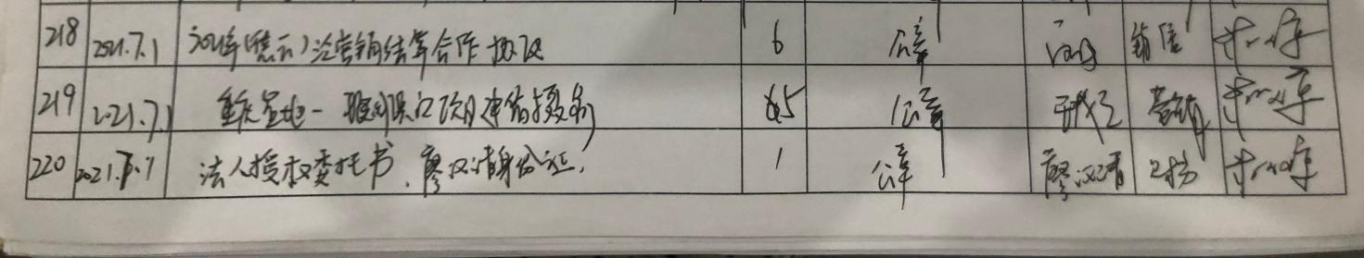

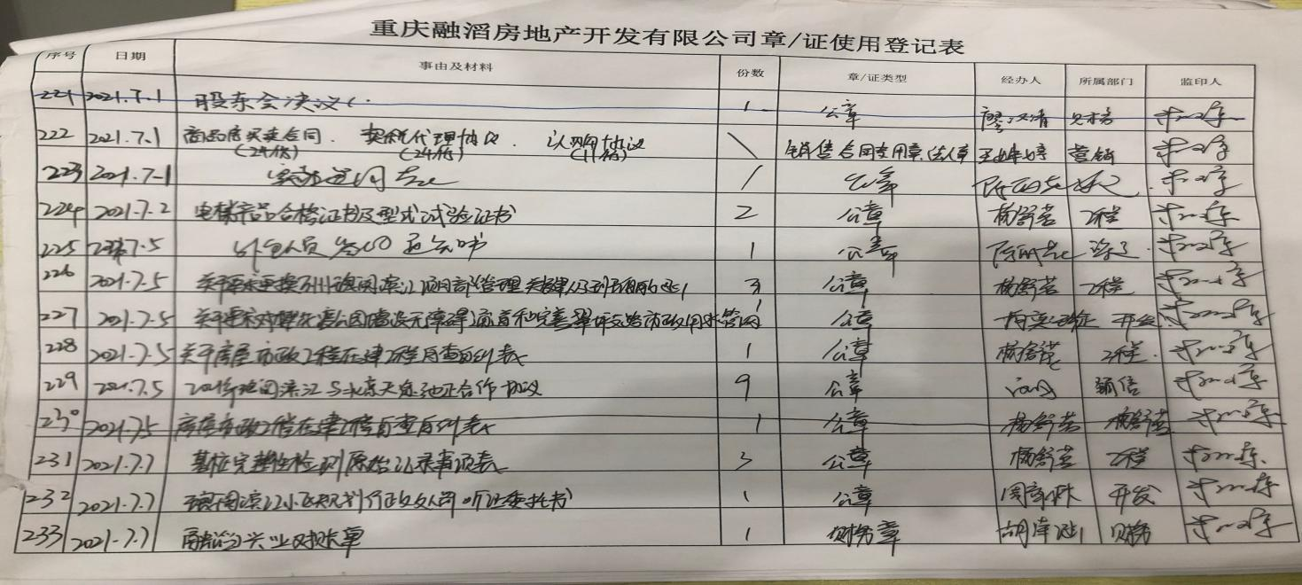

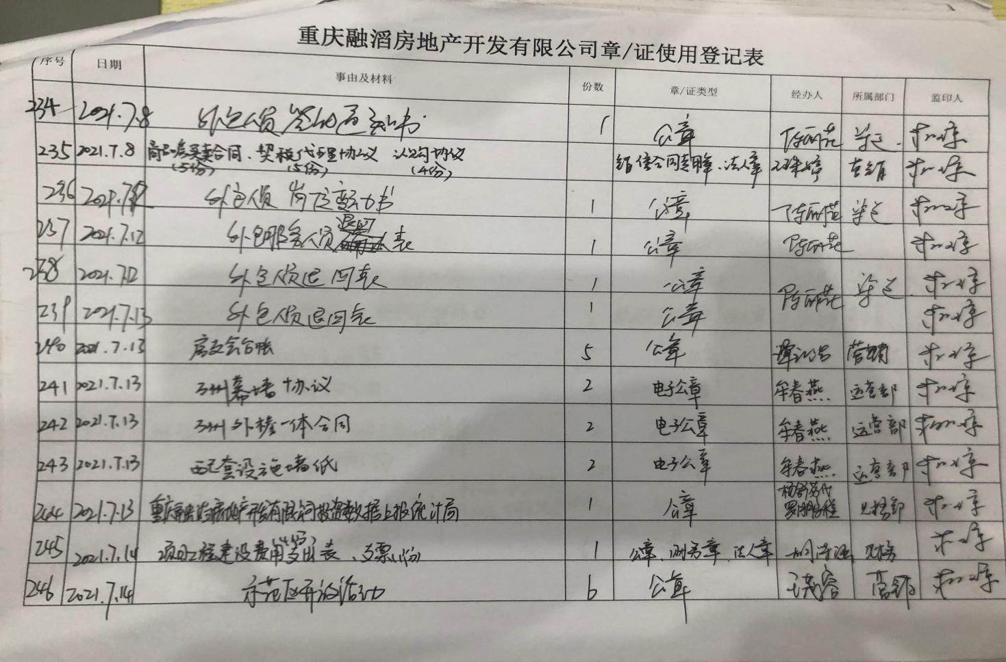

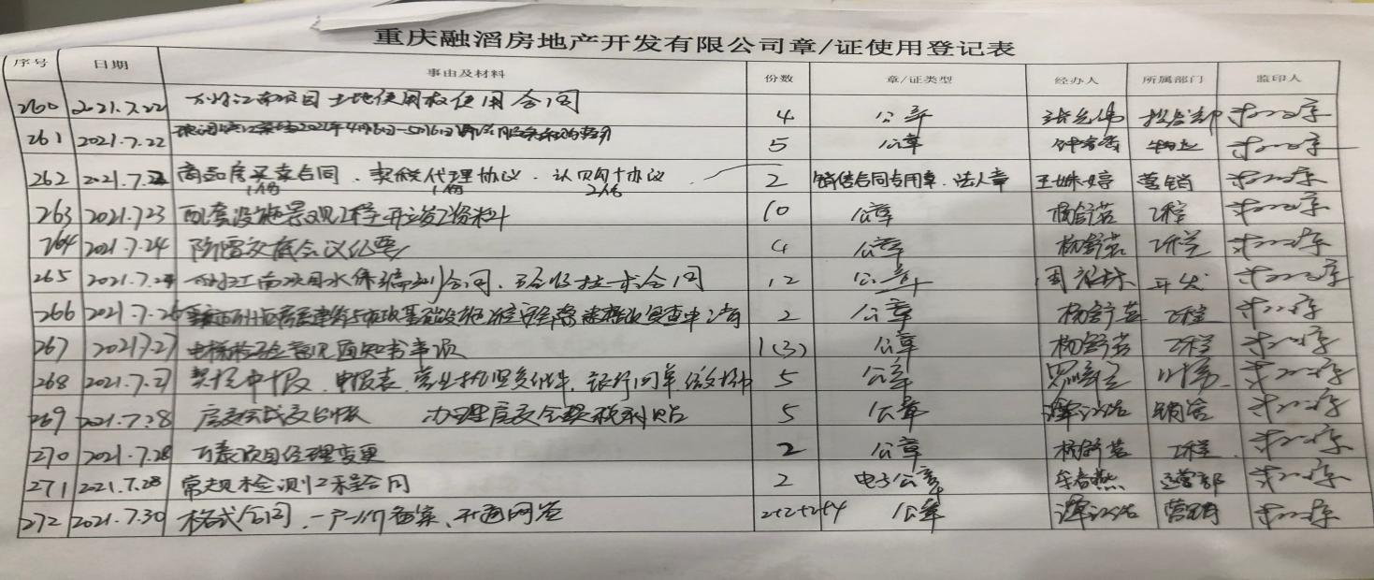

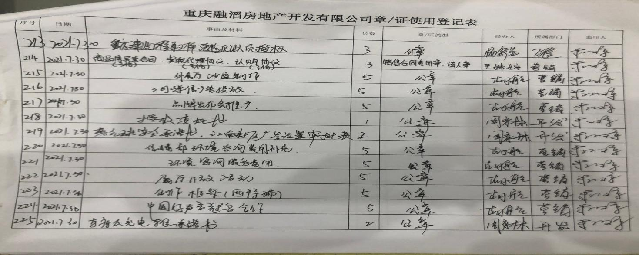

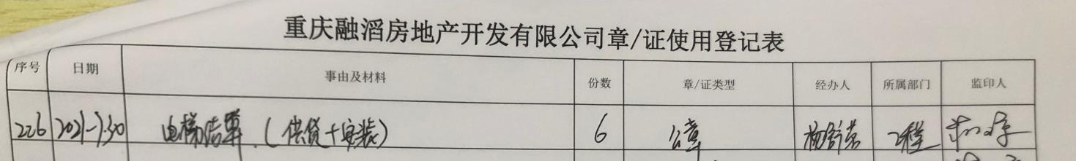

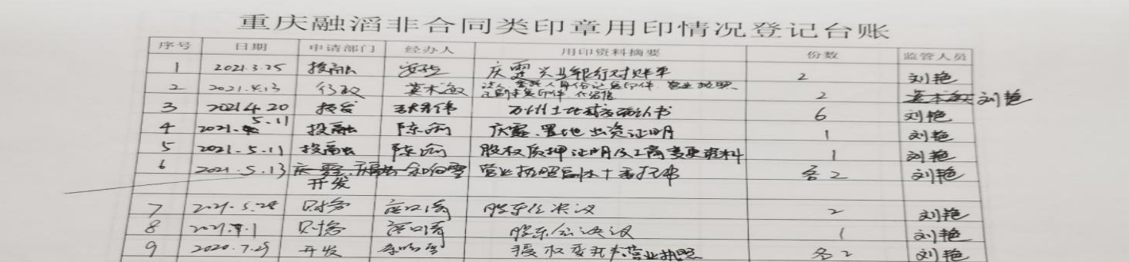

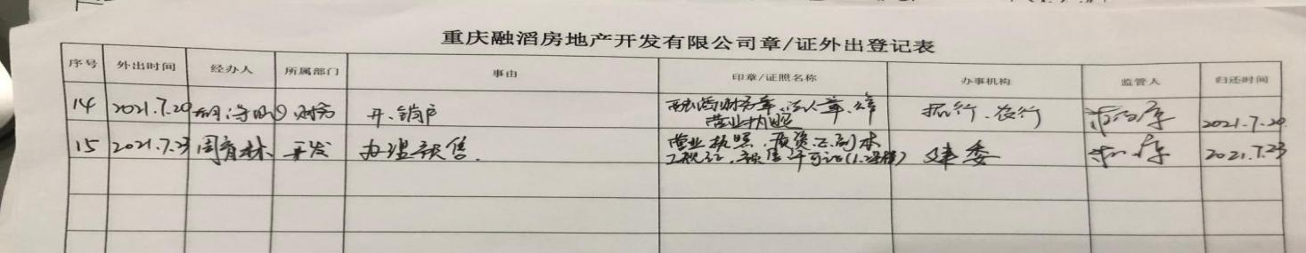
附件三：本期资金支出情况
2021年7月1日至2021年7月31日期间，项目公司资金支出金额共计21,836,867.91元，SPV公司（庆霆）资金支出金额共计2,071.62元，SPV公司（庆融）资金支出金额共计395.65元；本期监管范围内三家公司均未开具商业承兑汇票，故无应付账款数据。资金支出明细详见下表。
项目公司本期资金支出明细表
序号 | 支付时间 | 收款方 | 资金用途 | 金额（元） | 用款类型 | 出款行 | 备注
1 | 2021/7/7 | / | 手续费 | 1.00 | 财务费用 | 融滔农业银行一般户 31421701040004651
2 | 2021/7/7 | 重庆万泰建设（集团）有限公司 | 工程款 | 1,127.88 | 建筑工程费用 | 融滔农业银行一般户 31421701040004651
3 | 2021/7/7 | / | 手续费 | 1.00 | 财务费用 | 融滔农业银行一般户 31421701040004651
4 | 2021/7/7 | 重庆万泰建设（集团）有限公司 | 工程款 | 2,308,781.92 | 建筑工程费用 | 融滔兴业银行基本户  346270100100074576
5 | 2021/7/8 | 待报解预算收入-国地税 | 代缴契税 | 713,940.68 | 收费退缴 | 融滔兴业银行基本户  346270100100074576
6 | 2021/7/9 | 工资账户（员工共计37人） | 6月营销人员工资 | 229,613.40 | 管理费用 | 融滔兴业银行基本户  346270100100074576
7 | 2021/7/9 | 工资账户（员工共计13人） | 6月非营销人员工资 | 161,908.75 | 管理费用 | 融滔兴业银行基本户  346270100100074576
8 | 2021/7/11 | / | 短信费 | 30.00 | 财务费用 | 融滔农业银行一般户 31421701040004651
9 | 2021/7/12 | 刘力豪 | 营销退款 | 20,000.00 | 收费退缴 | 融滔农业银行一般户 31421701040004651
10 | 2021/7/12 | / | 手续费 | 2.00 | 财务费用 | 融滔农业银行一般户 31421701040004651
11 | 2021/7/13 | 陈岚 | 营销退款 | 20,000.00 | 收费退缴 | 融滔农业银行一般户 31421701040004651
12 | 2021/7/13 | 艾艳 | 财务报销 | 289.00 | 管理费用 | 融滔农业银行一般户 31421701040004651
13 | 2021/7/13 | / | 手续费 | 2.00 | 财务费用 | 融滔农业银行一般户 31421701040004651
14 | 2021/7/13 | 重庆市万州区财政局 | 商业、车库配套费 | 11,401,844.40 | 开发费用 | 融滔兴业银行基本户  346270100100074576
15 | 2021/7/14 | 重庆万合鑫天科技有限公司 | 费用报销 | 5,800.00 | 营销费用 | 融滔农业银行一般户 31421701040004651
16 | 2021/7/14 | 艾艳 | 财务报销 | 284.00 | 管理费用 | 融滔农业银行一般户 31421701040004651
17 | 2021/7/14 | / | 手续费 | 2.00 | 财务费用 | 融滔农业银行一般户 31421701040004651
18 | 2021/7/14 | 待报解预算收入-国地税 | 增值税及附加 | 832,050.18 | 税费 | 融滔兴业银行基本户  346270100100074576
19 | 2021/7/14 | 待报解预算收入-国地税 | 土地增值税 | 247,633.98 | 税费 | 融滔兴业银行基本户  346270100100074576
20 | 2021/7/14 | 待报解预算收入-国地税 | 合同印花税 | 25,266.70 | 税费 | 融滔兴业银行基本户  346270100100074576
21 | 2021/7/14 | 待报解预算收入-国地税 | 个人所得税 | 12,910.39 | 税费 | 融滔兴业银行基本户  346270100100074576
22 | 2021/7/15 | 成都京东世纪贸易有限公司 | 费用报销 | 53,288.66 | 营销费用 | 融滔农业银行一般户 31421701040004651
23 | 2021/7/15 | / | 手续费 | 10.00 | 财务费用 | 融滔农业银行一般户 31421701040004651
24 | 2021/7/15 | 待报解预算收入-国地税 | 财税库行联网划缴税款 | 74,035.84 | 税费 | 融滔兴业银行基本户  346270100100074576
25 | 2021/7/15 | 待报解预算收入-国地税 | 财税库行联网划缴税款 | 1,839.68 | 税费 | 融滔兴业银行基本户  346270100100074576
26 | 2021/7/16 | 李伟 | 财务报销 | 191.00 | 营销费用 | 融滔农业银行一般户 31421701040004651
27 | 2021/7/16 | 王姝婷 | 财务报销 | 196.00 | 营销费用 | 融滔农业银行一般户 31421701040004651
28 | 2021/7/16 | 中国联合网络通信有限公司重庆市分公司 | 财务报销 | 4,980.00 | 营销费用 | 融滔农业银行一般户 31421701040004651
29 | 2021/7/16 | / | 手续费 | 3.00 | 财务费用 | 融滔农业银行一般户 31421701040004651
30 | 2021/7/16 | 成都京东世纪贸易有限公司 | 合同付款 | 12,062.33 | 营销费用 | 融滔农业银行一般户 31421701040004651
31 | 2021/7/16 | / | 手续费 | 10.00 | 财务费用 | 融滔农业银行一般户 31421701040004651
32 | 2021/7/16 | 重庆新陆洲装饰工程有限公司 | 工程款（钢结构工程） | 299,902.36 | 建筑工程费用 | 融滔农业银行一般户 31421701040004651
33 | 2021/7/16 | 重庆新陆洲装饰工程有限公司 | 工程款（幕墙工程合同） | 462,000.00 | 建筑工程费用 | 融滔农业银行一般户 31421701040004651
34 | 2021/7/16 | 重庆新陆洲装饰工程有限公司 | 工程款（精装） | 390,389.95 | 建筑工程费用 | 融滔农业银行一般户 31421701040004651
35 | 2021/7/16 | / | 手续费 | 3.00 | 财务费用 | 融滔农业银行一般户 31421701040004651
36 | 2021/7/16 | / | 手续费 | 34.56 | 财务费用 | 融滔民生银行按揭一般户632977982
37 | 2021/7/19 | 国网重庆市电力公司 | 员工借款 支付7月电费 | 35,643.69 | 管理费用 | 融滔农业银行一般户 31421701040004651
38 | 2021/7/19 | 重庆怡卓人力资源管理有限公司 | 费用报销 | 34,680.00 | 营销费用 | 融滔农业银行一般户 31421701040004651
39 | 2021/7/19 | / | 手续费 | 1.00 | 财务费用 | 融滔农业银行一般户 31421701040004651
40 | 2021/7/21 | 重庆长荣园林工程建设有限公司 | 工程款 | 2,454,373.75 | 建筑工程费用 | 融滔农业银行一般户 31421701040004651
41 | 2021/7/21 | / | 手续费 | 1.00 | 财务费用 | 融滔农业银行一般户 31421701040004651
42 | 2021/7/22 | 中国联合网络通信有限公司重庆市分公司 | 财务报销 | 988.00 | 营销费用 | 融滔农业银行一般户 31421701040004651
43 | 2021/7/22 | 艾艳 | 财务报销 | 2,138.00 | 营销费用 | 融滔农业银行一般户 31421701040004651
44 | 2021/7/22 | 周育林 | 财务报销 | 196.00 | 管理费用 | 融滔农业银行一般户 31421701040004651
45 | 2021/7/22 | 重庆优迅汽车经纪有限公司 | 费用报销 | 20,954.44 | 营销费用 | 融滔农业银行一般户 31421701040004651
46 | 2021/7/22 | 重庆优迅汽车经纪有限公司 | 费用报销 | 22,929.24 | 营销费用 | 融滔农业银行一般户 31421701040004651
47 | 2021/7/22 | 上海晨光科力普办公用品有限公司 | 财务报销 | 3,339.12 | 营销费用 | 融滔农业银行一般户 31421701040004651
48 | 2021/7/22 | / | 手续费 | 10.00 | 财务费用 | 融滔农业银行一般户 31421701040004651
49 | 2021/7/23 | 重庆市万州区房地产协会 | 费用报销 | 25,000.00 | 营销费用 | 融滔农业银行一般户 31421701040004651
50 | 2021/7/23 | / | 手续费 | 1.00 | 财务费用 | 融滔农业银行一般户 31421701040004651
51 | 2021/7/24 | / | 2021年单位结算账户维护费 | 240.00 | 财务费用 | 融滔农业银行一般户 31421701040004651
52 | 2021/7/24 | / | 对公结算账户维护费 | 10.00 | 财务费用 | 融滔农业银行一般户 31421701040004651
53 | 2021/7/26 | 重庆融创物业管理有限公司 | 费用报销 | 202,457.83 | 营销费用 | 融滔农业银行一般户 31421701040004651
54 | 2021/7/26 | / | 手续费 | 1.00 | 财务费用 | 融滔农业银行一般户 31421701040004651
55 | 2021/7/26 | 重庆市万州区房地产协会 | 费用报销 | 25,000.00 | 营销费用 | 融滔农业银行一般户 31421701040004651
56 | 2021/7/26 | / | 手续费 | 1.00 | 财务费用 | 融滔农业银行一般户 31421701040004651
57 | 2021/7/26 | 上海携程宏睿国际旅行社有限公司 | 财务报销 | 577.83 | 营销费用 | 融滔农业银行一般户 31421701040004651
58 | 2021/7/26 | 艾艳 | 财务报销 | 60,200.00 | 营销费用 | 融滔农业银行一般户 31421701040004651
59 | 2021/7/26 | 重庆联黔服务外包有限公司 | 费用报销 | 219,731.36 | 营销费用 | 融滔农业银行一般户 31421701040004651
60 | 2021/7/26 | / | 手续费 | 7.00 | 财务费用 | 融滔农业银行一般户 31421701040004651
61 | 2021/7/28 | 周育林 | 房地合一图测绘费 | 7,380.00 | 前期费用 | 融滔农业银行一般户 31421701040004651
62 | 2021/7/28 | 重庆轩悟建筑工程有限公司 | 工程款 | 873,053.29 | 建筑工程费用 | 融滔农业银行一般户 31421701040004651
63 | 2021/7/28 | 青智博源（重庆）体育发展有限公司 | 费用报销 | 60,000.00 | 营销费用 | 融滔农业银行一般户 31421701040004651
64 | 2021/7/28 | 戴尔（中国）有限公司 | 费用报销 | 34,890.05 | 营销费用 | 融滔农业银行一般户 31421701040004651
65 | 2021/7/28 | / | 手续费 | 13.00 | 财务费用 | 融滔农业银行一般户 31421701040004651
66 | 2021/7/28 | 杨欢 | 财务报销 | 792.32 | 营销费用 | 融滔农业银行一般户 31421701040004651
67 | 2021/7/28 | 融创（成都）商业管理有限公司 | 财务报销 | 8,687.00 | 营销费用 | 融滔农业银行一般户 31421701040004651
68 | 2021/7/28 | 中国联合网络通信有限公司重庆市分公司 | 费用报销 | 1,199.00 | 营销费用 | 融滔农业银行一般户 31421701040004651
69 | 2021/7/28 | 冉隆珏 | 费用报销 | 17,000.00 | 营销费用 | 融滔农业银行一般户 31421701040004651
70 | 2021/7/28 | 艾艳 | 财务报销 | 269.00 | 营销费用 | 融滔农业银行一般户 31421701040004651
71 | 2021/7/28 | / | 手续费 | 5.00 | 财务费用 | 融滔农业银行一般户 31421701040004651
72 | 2021/7/28 | 待报解预算收入-国地税 | 商业、车库配套费契税 | 342,055.33 | 税费 | 融滔兴业银行基本户  346270100100074576
73 | 2021/7/28 | 重庆市住房公积金管理中心 | 融滔6月公积金 | 101,786.00 | 管理费用 | 融滔兴业银行基本户  346270100100074576
74 | 2021/7/29 | / | 手续费 | 1.00 | 财务费用 | 融滔农业银行一般户 31421701040004651
75 | 2021/7/29 | / | 开户费 | 300.00 | 财务费用 | 融滔招商银行一般户 123913374810802
76 | 2021/7/29 | / | 批量扣费 | 140.00 | 财务费用 | 融滔招商银行一般户 123913374810802
77 | 2021/7/30 | 廖汉清 | 财务报销 | 380.00 | 管理费用 | 融滔兴业银行基本户  346270100100074576
合计 |  |  |  | 21,836,867.91

项目公司本期应付账款明细表
序号 | 出票时间 | 承兑时间 | 收款方 | 资金用途 | 金额（元）
1 | 本期暂无
合计
SPV公司（庆霆）本期资金支出明细表
序号 | 支付时间 | 收款方 | 资金用途 | 金额（元） | 用款类型 | 出款行 | 备注
1 | 2021/7/14 | 待报解预算收入-国地税 | 企业所得税 | 2,071.62 | 税费 | 庆霆兴业银行基本户  346270100100076291
合计 |  |  |  | 2,071.62

SPV公司（庆霆）本期应付账款明细表
序号 | 出票时间 | 承兑时间 | 收款方 | 资金用途 | 金额（元）
1 | 本期暂无
合计

SPV公司（庆融）本期资金支出明细表
序号 | 支付时间 | 收款方 | 资金用途 | 金额（元） | 用款类型 | 出款行 | 备注
1 | 2021/7/8 | / | 短信费 | 15.00 | 财务费用 | 庆融农业银行基本户  31111901040005212
2 | 2021/7/14 | 国家金库重庆市渝北区支库 | 企业所得税 | 342.65 | 税费 | 庆融农业银行基本户  31111901040005212
3 | 2021/7/24 | / | 对公结算账户维护费 | 38.00 | 财务费用 | 庆融农业银行基本户  31111901040005212
合计 |  |  |  | 395.65

SPV公司（庆融）本期应付账款明细表
序号 | 出票时间 | 承兑时间 | 收款方 | 资金用途 | 金额（元）
1 | 本期暂无
合计

附件四：本期资金流入情况
2021年7月项目公司资金流入总额共计15,768,659.10元，其中销售资金流入15,499,399.00元，其他资金流入共计269,260.10元，SPV公司（庆霆）资金流入金额共计0.00元，SPV公司（庆融）资金流入金额共计0.00元。
2021年7月项目公司销售资金流入明细表
序号 | 收款日期 | 资金用途 | 付款方 | 金额（元） | 收款行
1 | 2021/7/1 | 房款汇入 | 何银萍 | 540,000.00 | 融滔建设银行按揭一般户50050130004200000274
2 | 2021/7/1 | 房款汇入 | 钱瑶 | 620,000.00 | 融滔建设银行按揭一般户50050130004200000274
3 | 2021/7/1 | 购房订金 | 刘先花 | 610,000.00 | 融滔建设银行按揭一般户50050130004200000274
4 | 2021/7/1 | 房款汇入 | 代理兴业银行预售商品房监管资金待清算账户 | 9,980.00 | 融滔兴业银行预售监管户346200100100096460
5 | 2021/7/2 | 房款汇入 | 牟雪峰 | 480,000.00 | 融滔建设银行按揭一般户50050130004200000274
6 | 2021/7/2 | 房款汇入 | 刘晓荣 | 540,000.00 | 融滔建设银行按揭一般户50050130004200000274
7 | 2021/7/2 | 房款汇入 | 叶中秀 | 550,000.00 | 融滔建设银行按揭一般户50050130004200000274
8 | 2021/7/2 | 购房定金 | 陈方伟 | 630,000.00 | 融滔建设银行按揭一般户50050130004200000274
9 | 2021/7/2 | 房款汇入 | 个贷系统平账专户 | 600,000.00 | 融滔建设银行按揭一般户50050130004200000274
10 | 2021/7/2 | 房款汇入 | 个贷系统平账专户 | 440,000.00 | 融滔建设银行按揭一般户50050130004200000274
11 | 2021/7/2 | 房款汇入 | 代理兴业银行预售商品房监管资金待清算账户 | 2,932,241.00 | 融滔兴业银行预售监管户346200100100096460
12 | 2021/7/2 | 购房定金 | 袁景云 | 350,000.00 | 融滔民生银行按揭一般户632977982
13 | 2021/7/2 | 购房定金 | 蒲云虹 | 470,000.00 | 融滔民生银行按揭一般户632977982
14 | 2021/7/6 | 房款汇入 | 代理兴业银行预售商品房监管资金待清算账户 | 19,980.00 | 融滔兴业银行预售监管户346200100100096460
15 | 2021/7/7 | 房款汇入 | 代理兴业银行预售商品房监管资金待清算账户 | 29,960.00 | 融滔兴业银行预售监管户346200100100096460
16 | 2021/7/8 | 房款汇入 | 杜沁 | 570,000.00 | 融滔民生银行按揭一般户632977982
17 | 2021/7/8 | 购房定金 | 叶绪英 | 430,000.00 | 融滔民生银行按揭一般户632977982
18 | 2021/7/8 | 房款汇入 | 夏清 | 590,000.00 | 融滔民生银行按揭一般户632977982
19 | 2021/7/8 | 房款汇入 | 谢海涛 | 570,000.00 | 融滔民生银行按揭一般户632977982
20 | 2021/7/9 | 房款汇入 | 代理兴业银行预售商品房监管资金待清算账户 | 335,717.00 | 融滔兴业银行预售监管户346200100100096460
21 | 2021/7/13 | 房款汇入 | 代理兴业银行预售商品房监管资金待清算账户 | 259,960.00 | 融滔兴业银行预售监管户346200100100096460
22 | 2021/7/13 | 房款汇入 | 代理兴业银行预售商品房监管资金待清算账户 | 19,980.00 | 融滔兴业银行预售监管户346200100100096460
23 | 2021/7/14 | 房款汇入 | 代理兴业银行预售商品房监管资金待清算账户 | 722,530.00 | 融滔兴业银行预售监管户346200100100096460
24 | 2021/7/14 | 房款汇入 | 个贷系统平账专户 | 640,000.00 | 融滔建设银行按揭一般户50050130004200000274
25 | 2021/7/14 | 房款汇入 | 个贷系统平账专户 | 500,000.00 | 融滔建设银行按揭一般户50050130004200000274
26 | 2021/7/15 | 房款汇入 | 代理兴业银行预售商品房监管资金待清算账户 | 229,980.00 | 融滔兴业银行预售监管户346200100100096460
27 | 2021/7/16 | 房款汇入 | 代理兴业银行预售商品房监管资金待清算账户 | 279,980.00 | 融滔兴业银行预售监管户346200100100096460
28 | 2021/7/19 | 房款汇入 | 嘉联支付有限公司 | 4,982.00 | 融滔兴业银行基本户  346270100100074576
29 | 2021/7/20 | 房款汇入 | 嘉联支付有限公司 | 9,982.00 | 融滔兴业银行基本户  346270100100074576
30 | 2021/7/20 | 房款汇入 | 谭琳 | 510,000.00 | 融滔民生银行按揭一般户632977982
31 | 2021/7/21 | 房款汇入 | 代理兴业银行预售商品房监管资金待清算账户 | 489,980.00 | 融滔兴业银行预售监管户346200100100096460
32 | 2021/7/27 | 房款汇入 | 代理兴业银行预售商品房监管资金待清算账户 | 39,960.00 | 融滔兴业银行预售监管户346200100100096460
33 | 2021/7/28 | 房款汇入 | 代理兴业银行预售商品房监管资金待清算账户 | 224,207.00 | 融滔兴业银行预售监管户346200100100096460
34 | 2021/7/29 | 房款汇入 | 代理兴业银行预售商品房监管资金待清算账户 | 249,980.00 | 融滔兴业银行预售监管户346200100100096460
 | 合计 |  |  | 15,499,399.00

2021年7月项目公司其他资金流入明细表
序号 | 收款日期 | 资金用途 | 付款方 | 金额（元） | 收款行
1 | 2021/7/1 | 代收契税 | 嘉联支付有限公司 | 98,276.38 | 融滔兴业银行基本户  346270100100074576
2 | 2021/7/5 | 代收契税 | 嘉联支付有限公司备付金 | 19,982.00 | 融滔兴业银行基本户  346270100100074576
3 | 2021/7/8 | 代收契税 | 嘉联支付有限公司 | 3,538.73 | 融滔兴业银行基本户  346270100100074576
4 | 2021/7/12 | 代收契税 | 嘉联支付有限公司 | 17,871.91 | 融滔兴业银行基本户  346270100100074576
5 | 2021/7/13 | 代收契税 | 嘉联支付有限公司 | 20,143.93 | 融滔兴业银行基本户  346270100100074576
6 | 2021/7/14 | 代收契税 | 嘉联支付有限公司 | 17,871.91 | 融滔兴业银行基本户  346270100100074576
7 | 2021/7/15 | 代收契税 | 嘉联支付有限公司 | 20,073.74 | 融滔兴业银行基本户  346270100100074576
8 | 2021/7/19 | 代垫社保 | 重庆融创置地有限公司 | 263.00 | 融滔农业银行一般户 31421701040004651
9 | 2021/7/21 | 代垫社保公积金 | 重庆金河天街置地有限公司 | 1,020.00 | 融滔农业银行一般户 31421701040004651
10 | 2021/7/23 | 收款人名称有误退回 | 重庆市万州区房地产协会 | 25,000.00 | 融滔农业银行一般户 31421701040004651
11 | 2021/7/27 | 代收契税 | 嘉联支付有限公司 | 20,465.86 | 融滔兴业银行基本户  346270100100074576
12 | 2021/7/28 | 代收契税 | 嘉联支付有限公司 | 24,752.64 | 融滔兴业银行基本户  346270100100074576
 | 合计 |  |  | 269,260.10

本期账内互转明细表
序号 | 支付时间 | 事由 | 付款行 | 收款行 | 金额（元）
1 | 2021/7/7 | 账内互转 | 融滔农业银行一般户 31421701040004651 | 融滔兴业银行基本户  346270100100074576 | 1,800,000.00
2 | 2021/7/7 | 账内互转 | 融滔民生银行按揭一般户632977982 | 融滔兴业银行基本户  346270100100074576 | 810,000.00
3 | 2021/7/7 | 账内互转 | 融滔建设银行按揭一般户50050130004200000274 | 融滔兴业银行基本户  346270100100074576 | 9,390,000.00
 | 2021/7/12 | 账内互转 | 融滔农业银行一般户 31421701040004651 | 融滔兴业银行基本户  346270100100074576 | 3,000,000.00
4 | 2021/7/14 | 账内互转 | 融滔兴业银行预售监管户34620010010009646010001 | 融滔兴业银行预售监管户346200100100096460 | 9,100,000.00
5 | 2021/7/14 | 账内互转 | 融滔兴业银行预售监管户346200100100096460 | 融滔农业银行一般户 31421701040004651 | 9,100,000.00
6 | 2021/7/16 | 账内互转 | 融滔民生银行按揭一般户632977982 | 融滔农业银行一般户 31421701040004651 | 2,160,000.00
7 | 2021/7/28 | 账内互转 | 融滔农业银行一般户 31421701040004651 | 融滔兴业银行基本户  346270100100074576 | 450,000.00
8 | 2021/7/29 | 账内互转 | 融滔农业银行一般户 31421701040004651 | 融滔招商银行一般户 123913374810802 | 500.00
9 | 2021/7/7 | 账内互转 | 融滔农业银行一般户 31421701040004651 | 融滔兴业银行基本户  346270100100074576 | 1,800,000.00

SPV公司（庆霆）本期资金流入明细表
序号 | 收款日期 | 资金用途 | 付款方 | 金额（元） | 收款行
1 | 本期暂无
 | 合计

SPV公司（庆融）本期资金流入明细表

序号 | 收款日期 | 资金用途 | 付款方 | 金额（元） | 收款行
1 | 本期暂无
 | 合计

附件五：本期合同签订情况
2021年7月1日至2021年7月31日期间，项目公司共签订合同 26 份，详见下表：

项目公司本期合同签订情况表
序号 | 用印日期 | 对方单位 | 合同文件名称 | 合同内容 | 合同金额（元）
1 | 2021/7/1 | 北京德元通远人力资源管理有限公司重庆分公司 | 服务外包合同 | 乙方接受甲方委托提供运营外包服务，通过线上、线下的途径对甲方运营的  “幸福通”平台进行推广，提升平台的使用率并促进平台所载甲方的房源成  交 | -
2 | 2021/7/1 | 重庆如果寓见文化传播有限公司 | 融创·万州琅阅滨江项目2021年5月拍摄合同 | 销售中心室内+室外、示范区园林景观照片 | 10,100.00
3 | 2021/7/5 | 北京天途驰正信息技术有限公司 | 合作协议 | 甲方依法开展房产（房产项目信息见附件）销售或房屋装修、改善等相关业务，为促进业务发展委托乙方自行或通过其合作方向甲方提供信息咨询、技术支持等服务，甲方按照乙方服务效果向乙方支付服务费乙方按照本协议约定向甲方客户提供借款相关服务，甲方客户通过乙方或乙方合作方运营的借  款平台（简称“借款平台”，全文同）申请借款成功，甲方应向乙方支付服务费。 | -
4 | 2021/7/13 | 重庆新陆洲装饰工程有限公司 | 重庆融创万州江南新区组团Ⅲ分区Ⅲ -1-07/4地块配套设施幕墙工程合同补充协议01 | 融创万州江南新区组团Ⅲ分区Ⅲ-1-07/4 地块配套设施幕墙工程 | 748,072.56
5 | 2021/7/13 | 重庆苏港建设工程有限公司 | 重庆置地万州江南项目重庆融创万州江南新区组团Ⅲ分区Ⅲ-1-07/4地块配套设施外檐一体化工程 | 重庆融创万州江南新区组团Ⅲ分区Ⅲ-1-07/4 地块配套设施外檐一体化工程 | 369,504.94
6 | 2021/7/13 | 重庆雅彩装饰材料有限公司 | 重庆置地万州江南项目重庆融创万州江南新区组团Ⅲ分区Ⅲ-1-07/4地块配套设施墙纸供货施工工程合同 | 重庆融创万州江南新区组团Ⅲ分区Ⅲ-1-07/4地块配套设施墙纸供货施工工程 | 90,285.63
7 | 2021/7/14 | 重庆舍青公关策划有限公司 | 融创琅阅滨江示范区开放活动委托服务合同 | 融创琅阅滨江示范区开放 | 38,000.00
8 | 2021/7/14 | 重庆灰度蝙蝠文化传媒有限公司 | 商业宣传片拍摄合同 | 20张精修照片+1分钟精剪视频 | 5,700.00
9 | 2021/7/15 | 中国联合网络通信有限公司重庆市分公司 | 综合业务接入服务合同 | 包括1条30M互联网专线及一个固定IP，一条商企宽带500M,一个固话靓号。接入地址：重庆市万州区琅阅滨江售房部。 | -
10 | 2021/7/19 | 重庆市万州区房地产业协会 | 关于“2021万州夏季网上房地产展示交易会参展协议”补充协议 | 房交会成交服务费 | 25,000.00
11 | 2021/7/19 | 深圳瑞捷工程咨询股份有限公司 | 万州江南项目重庆融创万州江南新区组团III分区III-1-07/4地块工程咨询评估合同 | 重庆融创万州江南新区组团III分区III-1-07/4地块工程咨询评估 | 153,800.00
12 | 2021/7/20 | 重庆市建设工程质量检验测试中心 | 重庆置地万州江南项目重庆融创万州江南新区组团Ⅲ分区 Ⅲ-1-074地块项目结构鉴定工程合同 | 重庆置地万州江南项目重庆融创万州江南新区组团Ⅲ分区Ⅲ-1-074地块项目结构鉴定工程 | 178,217.22
13 | 2021/7/22 | 重庆旗胜清洁有限公司 | 琅阅滨江项目保洁服务合同 | 2021年4月16日起至2021年5月6日琅阅滨江案场保洁费用 | 18,909.03
14 | 2021/7/22 | 重庆万合鑫天科技有限公司 | 融创万州琅阅滨江用户话务坐席接入合同 | 合作时间2021年7月13日-2021年7月31日），单个话务座席套餐费用580元/每月，本月使用19天，按照19天结算，费用356元/张，10个话务坐席共计套餐费用3560元（按天计费） | 3,560.00
15 | 2021/7/22 | 重庆市万州区规划和自然资源局 | 国有建设用地使用权出让合同 | 宗地编号为wz2020-1-34 ，宗地总面积大写陆万捌仟捌佰柒拾肆平方米(小写68874平方米),其中出让宗地面积为大写陆万 捌仟捌佰柒拾肆平方米(小写68874平方米)。 | 517,071,555.00
16 | 2021/7/24 | 重庆浩力环境影响评价有限公司 | 水土保持方案编制 | 万州区琅阅滨江地块项目水土保持方案编制工程 | 37,500.00
17 | 2021/7/24 | 重庆浩力环境影响评价有限公司 | 水土保持监测及水土保持设施验收技术服务合同 | 提供水土保持技术服务，完成万州区琅阅滨江地块项目水土保持监测及竣工验收工作 | 70,500.00
18 | 2021/7/28 | 重庆市万州区建设工程质量检测中心有  限公司 | 重庆置地万州江南项目重庆融创万州江南新区组团III分区III-1-074地块项目常规检测工程合同 | 重庆融创万州江南新区组团III分区III-1-074地块项目常规检测工程 | 459,760.00
19 | 2021/7/30 | 重庆驰宇轩模型有限公司 | 万州融创琅阅滨江项目外展沙盘模型设计制作合同 | 底盘、建筑单体、环境绿化、景观、灯光、文字、提示牌、单体模型、展示零部件等沙盘展示全部内容 | 54,908.00
20 | 2021/7/30 | 重庆网海漫游科技有限公司 | 融创重庆置地琅阅滨江3月手机媒体广告服务合同 | 乙方向甲方以有偿收费方式提供手机媒体广告服务 | 30,000.00
21 | 2021/7/30 | 重庆汇好网络传媒有限公司 | 融创琅阅滨江汇好网络传媒广告投放合同 | 《铭腾机构》微信公众号稿件推送、《重庆财经地产》今日头条推送、腾讯新闻号稿件推送、一点资讯号稿件推送公众号推送 | 23,000.00
22 | 2021/7/30 | 重庆同界企业管理顾问有限公司 | 风水咨询服务合同 | 1、“融创万州江南新区项目”风水策划及相关咨询服务  2、“融创万州江南新区项目”风水净地仪式（一次）  3、“融创万州江南新区项目”营销人员风水培训（一次）  4、“融创万州江南新区项目”风水法器六套 | 100,000.00
23 | 2021/7/30 | 重庆同界企业管理顾问有限公司 | 风水咨询服务合同（增补） | 1、“融创万州江南新区项目”尼泊尔鎏金财神佛像一尊（包括供奉工艺品一套）  2、“融创万州江南新区项目”本次差旅住宿 | 35,000.00
24 | 2021/7/30 | 重庆众联汇雅文化传媒有限公司 | 万州·融创琅阅滨江展厅开放活动服务合同 | 活动全程方案策划、执行、活动器材提供、场地及灯光布置、主持组织活动、引导参与人员参加活动、邀请主持人、演艺人员、特别嘉宾到场参加活动 | 35,150.00
25 | 2021/7/30 | 四川龙戈文化传媒有限公司 | 融创·琅阅滨江项目“中国好声音”活动冠名合作合同 | 2021年中国好声音全国海选重庆万州赛区 | 95,283.02
26 | 2021/7/30 | 重庆西特瑞文化传播有限公司 | 重庆置地琅阅滨江项目物料制作及安装年度合同 | 广告物料制作、安装及保修 | -

附件六：项目公司账户余额情况及余额截图
各账户余额情况

截至2021年7月31日重庆万州融创江南项目银行账户余额表
项目公司（融滔）账户余额情况
序号 | 开户行 | 账户性质 | 账号 | 预留印明细鉴 | 是否开通结算卡等其他功能 | 本期账户余额  （元）
1 | 兴业银行重庆加州支行 | 基本户 | 346270100100074576 | 陶坤宏+骆浩+融滔财务专用章 | / | 109,343.01
2 | 建设银行重庆万州江南支行 | 按揭一般户 | 50050130004200000274 | 陶坤宏+骆浩+融滔财务专用章 | / | 1,150,000.00
3 | 工商银行重庆万州太白支行 | 按揭一般户 | 3100016119200328041 | 无 | / | 0.00
4 | 兴业银行重庆万州支行 | 预售监管户 | 346200100100096460 | 陶坤宏+骆浩+融滔财务专用章 | / | 2,254,275.49
5 | 农业银行重庆万州江南支行 | 按揭一般户 | 31430201040006888 | 陶坤宏+骆浩+融滔财务专用章 | / | 0.00
6 | 民生银行万州分行营业部 | 按揭一般户 | 632977982 | 无 | / | 519,965.44
7 | 重庆农村商业银行万州钟鼓楼支行 | 按揭一般户 | 2920040120010002173 | 陶坤宏+骆浩+融滔财务专用章 | / | 0.00
8 | 中国银行重庆万州南山路支行 | 按揭一般户 | 108875220514 | 无 | / | 0.00
9 | 农业银行重庆万州观音岩支行 | 一般户 | 31421701040004651 | 陶坤宏+骆浩+融滔财务专用章 | / | 5,738,556.66
10 | 招商银行重庆分行营业部 | 一般户 | 123913374810802 | 陶坤宏+骆浩+融滔财务专用章 | 商票 | 60.00
合计' |  |  |  |  |  | 9,772,200.60

SPV公司（庆霆）账户余额情况
序号 | 开户行 | 账户性质 | 账号 | 预留印明细鉴 | 是否开通结算卡等其他功能 | 本期账户余额
 |  |  |  |  |  | （元）
1 | 兴业银行重庆加州支行 | 基本户 | 346270100100076291 | 陶坤宏+骆浩+庆霆财务专用章 | / | 6,114.86
合计 |  |  |  |  |  | 6,114.86

SPV公司（庆融）账户余额情况
序号 | 开户行 | 账户性质 | 账号 | 预留印明细鉴 | 是否开通结算卡等其他功能 | 本期账户余额
 |  |  |  |  |  | （元）
1 | 农业银行渝北三亚湾支行 | 基本户 | 31111901040005212 | 陶坤宏+骆浩+庆融财务专用章 | / | 1,075.02
合计 |  |  |  |  |  | 1,075.02

各账户余额截图
融滔兴业银行4576账户 单位：元
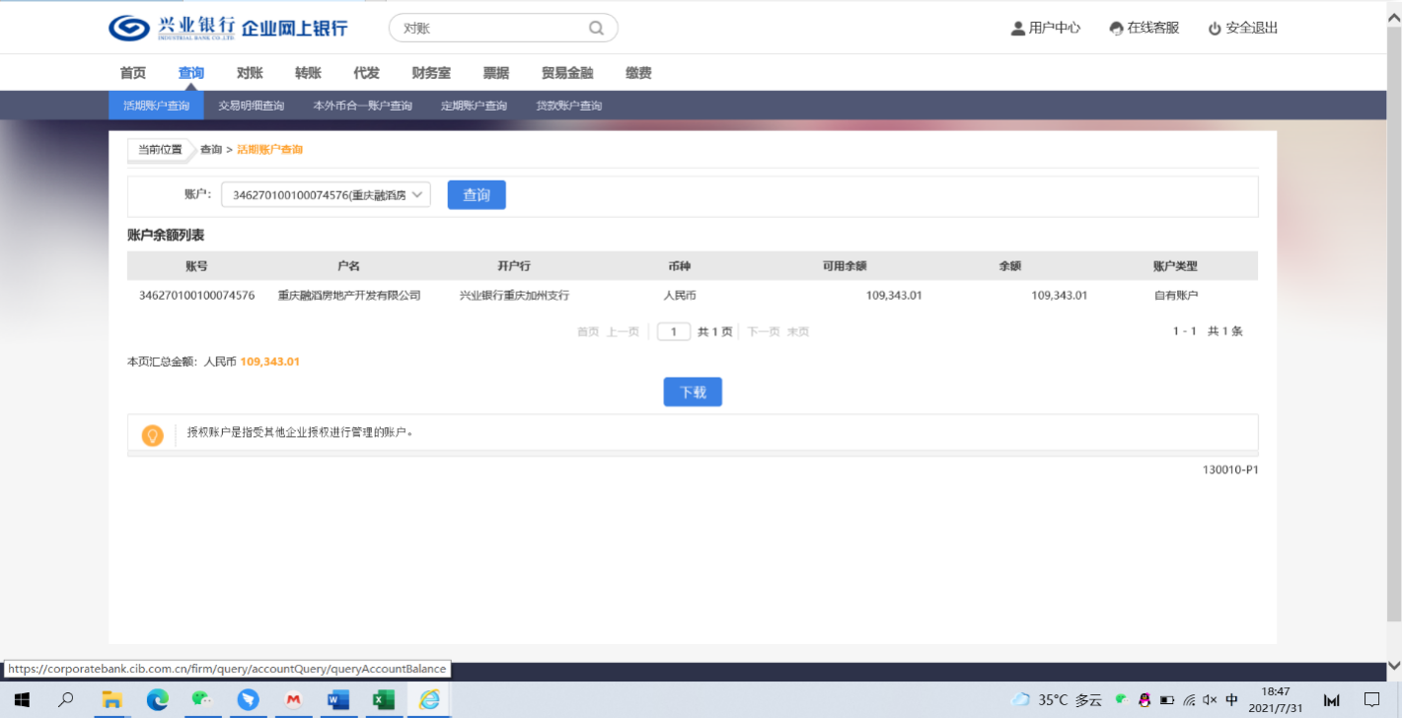

融滔建设银行0274账户 单位：元
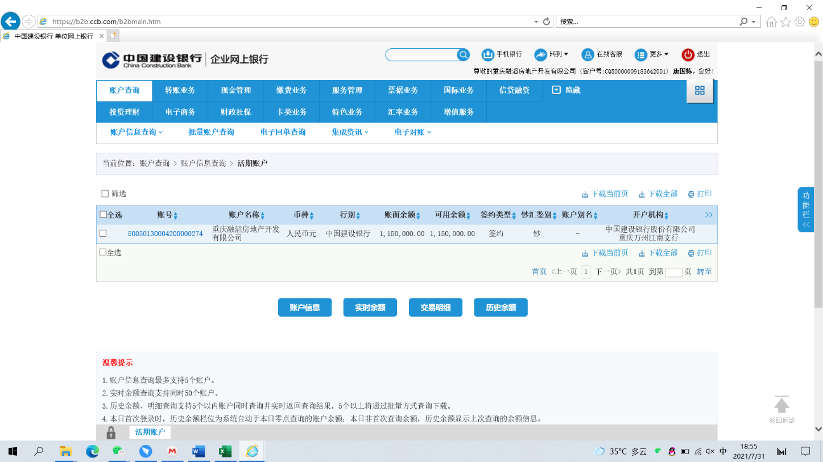

融滔工商银行8041账户 单位：元
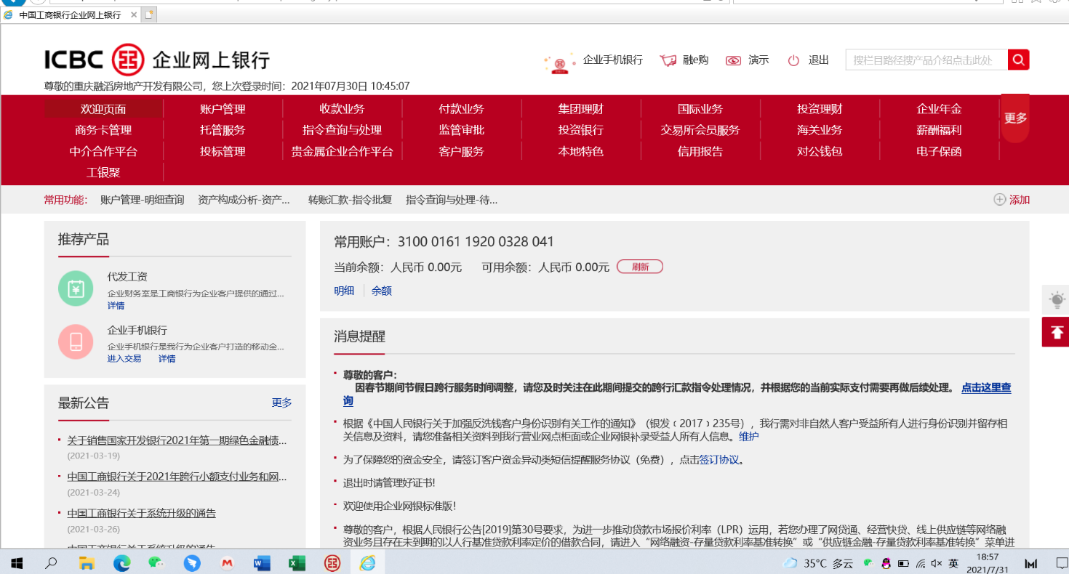

融滔兴业银行6460账户 单位：元
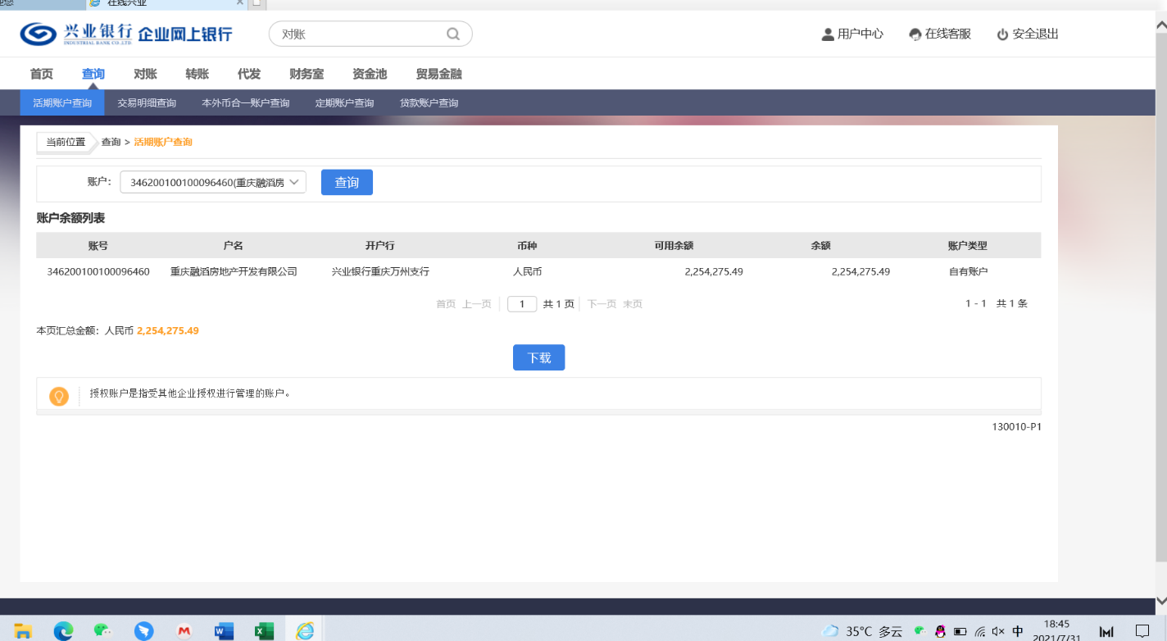

融滔农业银行6888账户 单位：元

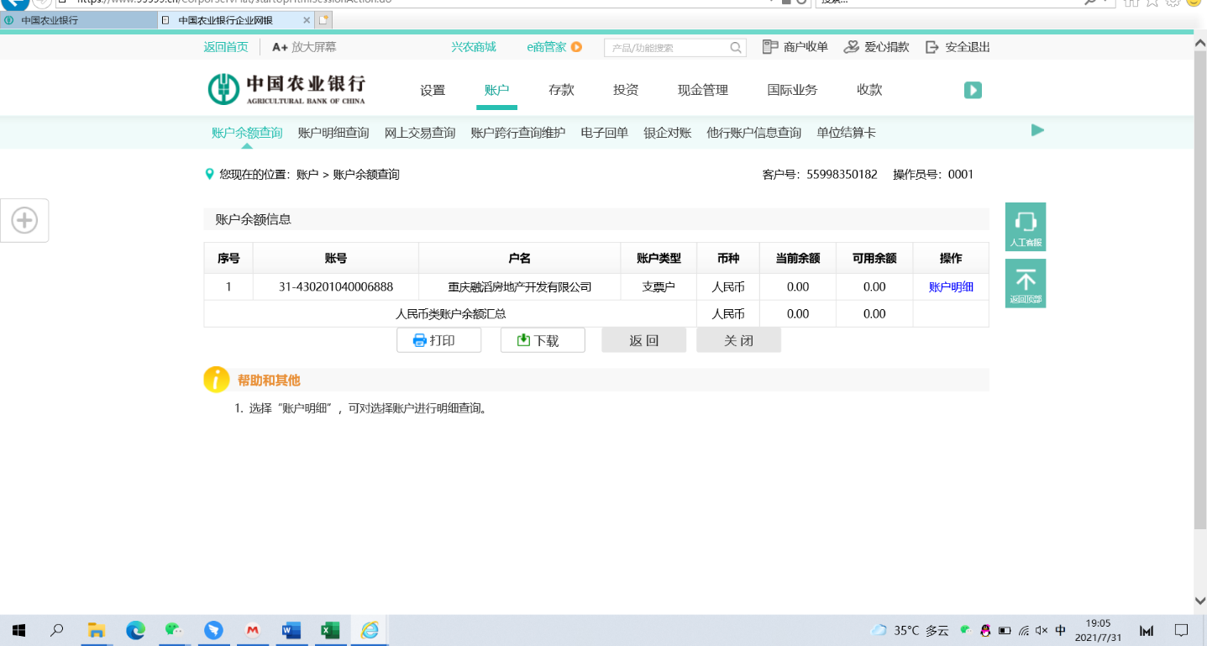

融滔招商银行0802账户 单位：元
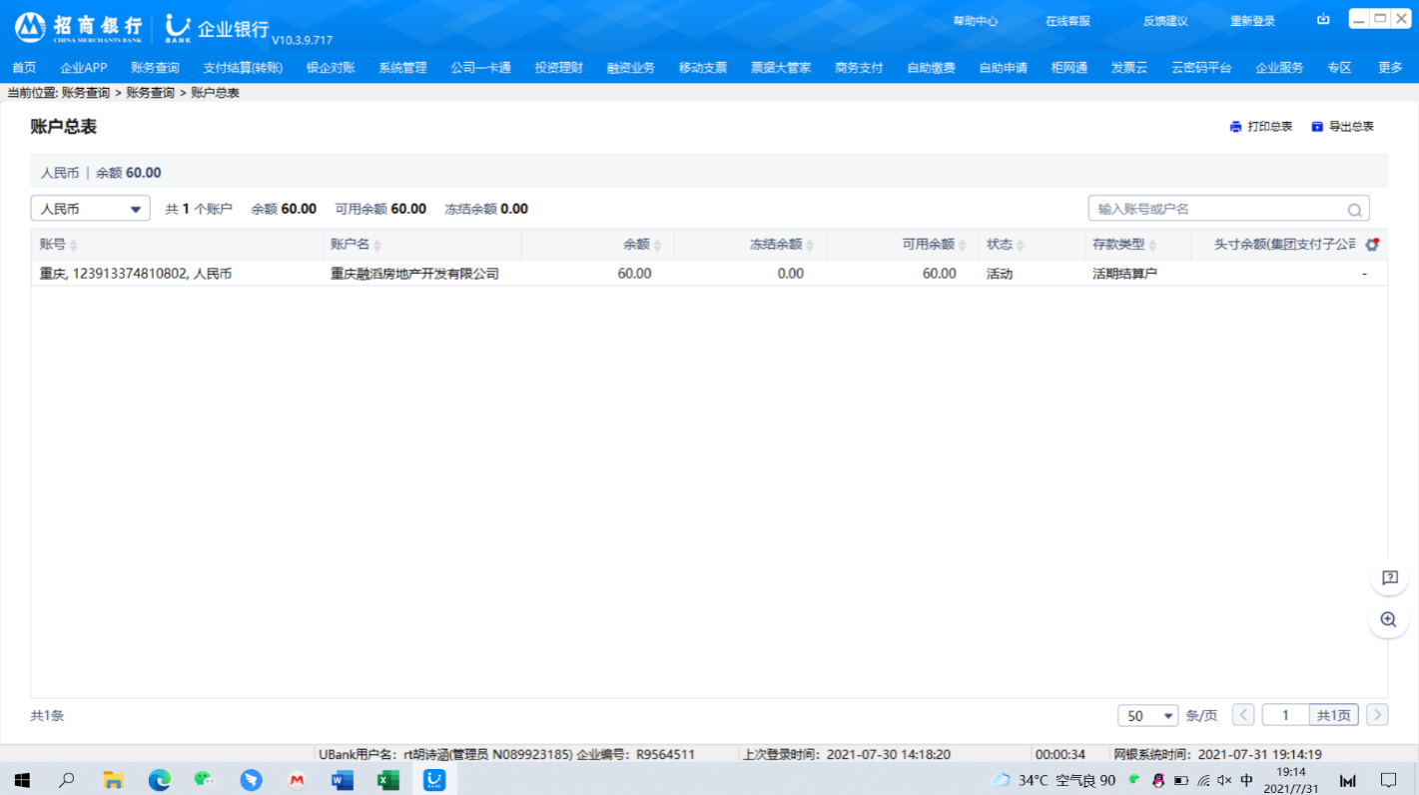
融滔农业银行4561账户 单位：元
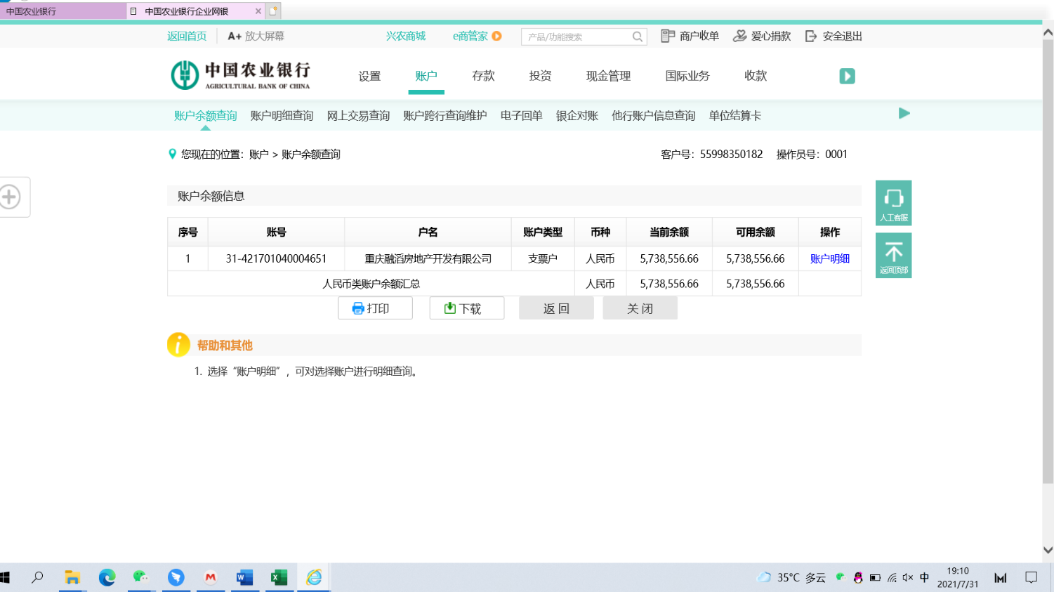

融滔民生银行7982账户 单位：元
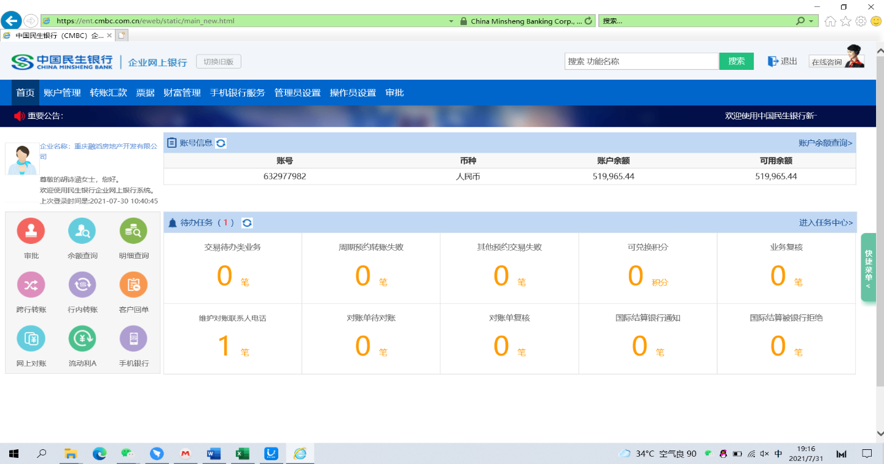
融滔农村商业银行2173账户 单位：元
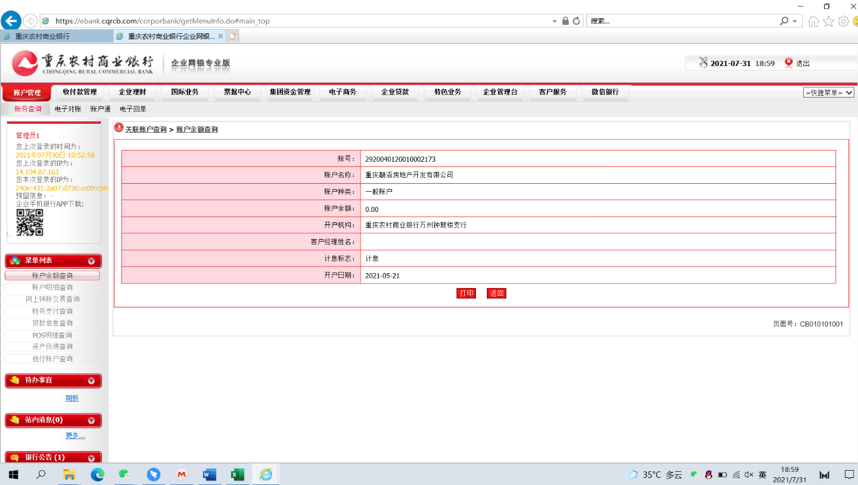
融滔中国银行0514账户 单位：元
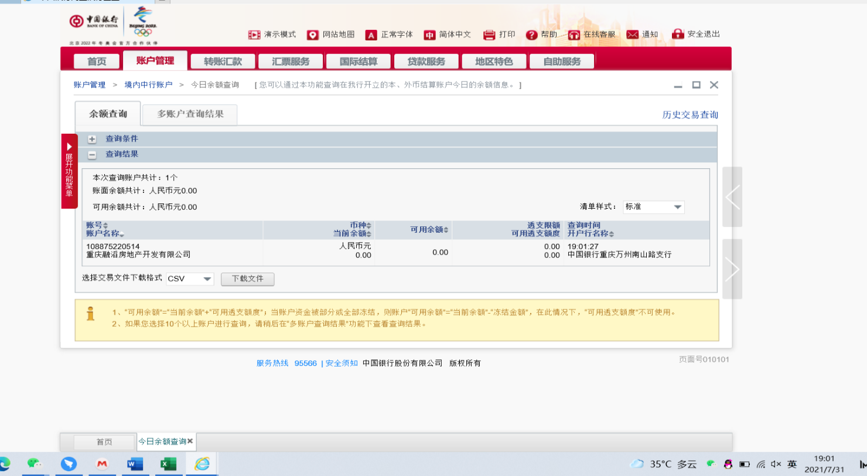
庆霆兴业银行6291账户 单位：元
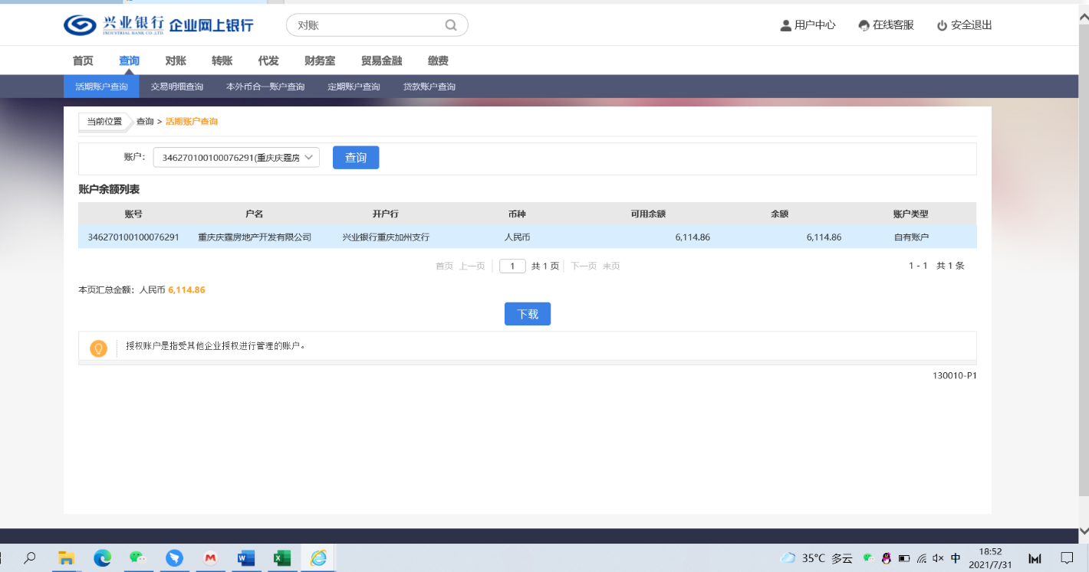

庆融农业银行5212账户 单位：元
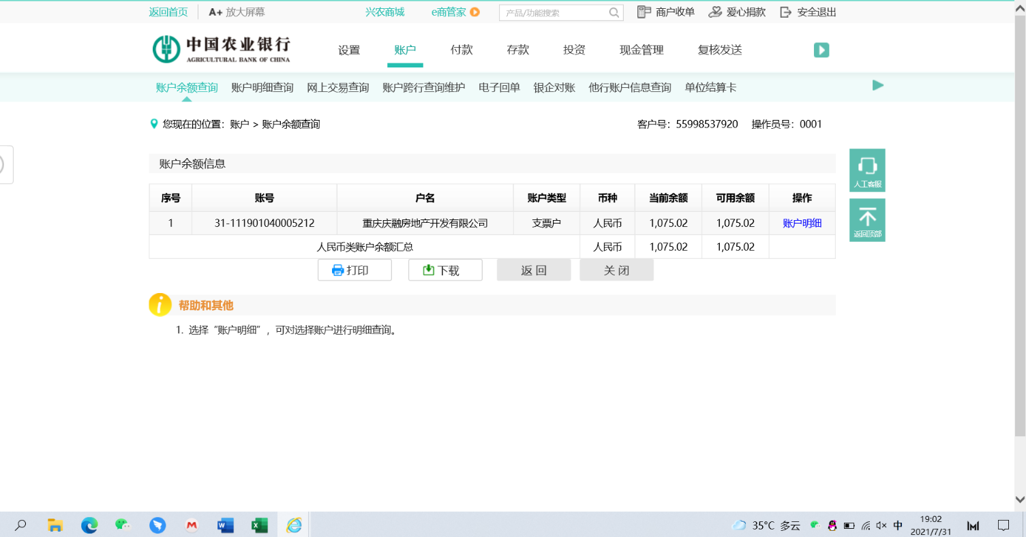

附件七：本期交接清单截图
